

Foto Roger R

|  |  |
| --- | --- |
|  | **INFORME DE LABORES DE LA COMISIÓN DE CARRERA ACADÉMICA**  **PERIODO 2021** |

**MIEMBROS DE LA COMISIÓN DE CARRERA ACADÉMICA**

|  |  |
| --- | --- |
| M.Ed. Andrea Ramírez González  Centro de Investigación y Docencia en Educación | C:\Users\UNA\Desktop\COCAD\PLANTILLA\INFORMES\FOTOS DE APOYO\Andrea González Ramírez.jpg |
| M.Sc. Luis Diego Salas Ocampo  Facultad de Ciencias Sociales | C:\Users\UNA\Desktop\COCAD\PLANTILLA\INFORMES\FOTOS DE APOYO\Luis Diego Salas Ocampo.jpg |
| Dr. Gilberto Piedra Marín  Facultad de Ciencias Exactas y Naturales | C:\Users\UNA\Desktop\COCAD\PLANTILLA\INFORMES\FOTOS DE APOYO\Gilberto Piedra.jpg |
| M.A. Gabriela Cerdas Ramírez  Facultad de Filosofía y Letras | C:\Users\UNA\Desktop\COCAD\PLANTILLA\INFORMES\FOTOS DE APOYO\Gabriela Cerdas Ramírez.jpg |
| M.Sc. Óscar Milton Rivas Borbón  Facultad de Ciencias de la Salud | C:\Users\UNA\Desktop\COCAD\PLANTILLA\INFORMES\FOTOS DE APOYO\Milton Rivas Borbón.jpg |

|  |  |
| --- | --- |
| M.Sc. Vera Ramírez Briceño  Centro de Investigación, Docencia y Extensión Artística | C:\Users\UNA\Desktop\COCAD\PLANTILLA\INFORMES\FOTOS DE APOYO\Vera Ramírez Briceño.jpg |
| M.Sc. Walter Peraza Padilla  Facultad de Ciencias de la Tierra y el Mar | C:\Users\UNA\Desktop\COCAD\PLANTILLA\INFORMES\FOTOS DE APOYO\Walter Peraza Padilla.jpg |
| Dra. Mariana Solano Rojas  Facultad de Filosofía y Letras |  |
| M.Ed. Marianella Castro Pérez  Centro de Investigación y Docencia en Educación | C:\Users\UNA\Desktop\COCAD\PLANTILLA\INFORMES\FOTOS DE APOYO\Marianella Castro Pérez.JPG |
| Dr. Alexander Rojas Alvarado  Facultad de Ciencias Exactas y Naturales | C:\Users\UNA\Desktop\COCAD\PLANTILLA\INFORMES\FOTOS DE APOYO\Alexander Rojas Alvarado.jpg |

**TABLA DE CONTENIDO**

PRESENTACIÓN GENERAL 6

INTRODUCCIÓN 8

1. La Comisión de Carrera Académica en la Universidad Nacional 8

1.1 Antecedentes 8

El Reglamento de Carrera Académica desde sus orígenes 8

Profesores Asistentes 9

1.2 Marco normativo de Funcionamiento de la Comisión de Carrera Académica 14

1.2.1 Plan Estratégico: 14

Misión. 14

Visión. 15

Valores de la Comisión de Carrera Académica. 15

Objetivos de la Comisión de Carrera Académica. 16

1.3 Integrantes de la Comisión de Carrera Académica 17

1.4 Funciones de la Comisión de Carrera Académica 20

1.5 Funcionamiento administrativo de la Comisión de Carrera Académica 22

GESTIÓN ESTRATÉGICA, PRESUPUESTARIA Y ACADÉMICA DE LA COMISIÓN DE CARRERA ACADÉMICA 25

2.1 Balance de acciones ejecutadas 25

Estudios de casos. 25

Divulgación de información. 25

Criterios de evaluación de las editoriales. 26

Criterios de evaluación de revistas científicas/editoriales. 27

Mejoras del Sistema SICA. 27

Informe anual para el Consejo Universitario. 28

Acto Solemne de Catedráticos. 28

Actividades emergentes, no previstas y atendidas por la Comisión de Carrera Académica. 29

2.2. Gestión de recursos presupuestarios 39

2.3 Atención de solicitudes de estudios realizados por la Comisión de Carrera Académica 42

2.3.1 Recepción de solicitudes 42

2.3.2 Solicitudes de estudios resueltos en 2021 45

2.3.3 Solicitudes de estudios en evaluación 49

2.4 Análisis de la Producción Intelectual Presentada Durante el 2021 57

Introducción 57

Consideraciones metodológicas básicas 58

Variables Trabajadas en la Indagación 58

Promedios de Producción Intelectual por Unidad Ejecutora 58

Promedios de Puntaje de Atestados Mejor Calificados por Facultad, Centro o Sede 59

Promedios de Puntaje de Atestados Calificados con un Puntaje más bajo por la Facultad, Centro o Sede 59

Frecuencia de Atestados de Mejor Puntaje por Escuela 59

Frecuencia de Atestados de Menor Puntaje por Escuela 59

Puntajes por Tipo de Estratificación Presentada 59

Presentación de Resultados 60

2.5 Incumplimientos contractuales del Régimen de Dedicación Exclusiva y Licencia Remunerada 67

2.6 Propuesta y modificaciones al Reglamento de Carrera Académica 67

2.7 Atención a consultas realizadas del personal académico de la Universidad Nacional 71

RETOS PENDIENTES DE RESOLVER POR PARTE DE LA COMISIÓN DE CARRERA ACADÉMICA 72

3.1 Sistema de Información de Carrera Académica, SICA 72

3.2 Nombramiento de personal académico suplente 73

3.3 Manejo de lenguajes computacionales 73

3.4 Evaluación de la Docencia y la Extensión universitaria 74

3.5 Verificación del contenido presupuestario en conjunto con DPRH y PGF 74

CONCLUSIONES 76

Sobre la gestión administrativa y financiera 76

En relación con el comportamiento de las solicitudes y producción intelectual 77

Referencias 80

**TABLA DE TABLAS**

Tabla 1. Miembros representantes titulares, suplentes y observadores de la Comisión de Carrera Académica. 19

Tabla 2. Personal administrativo de la Comisión de Carrera Académica. 21

Tabla 3: Objetivos y metas que no alcanzaron el 100% en el POA 2021. 33

Tabla 4. Tipo de solicitudes recibidas y otorgadas en la CCAC en el 2021. 43

Tabla 5. Categorías, incentivos, ingresos, otorgados en el 2021. 46

Tabla 6: Incentivo al doctorado, homologaciones y dedicaciones exclusivas otorgados en 2021 48

Tabla 7: Solicitudes de estudios recibidas y no otorgadas en la CCAC en 2021. 49

Tabla 8. Promedios de las producciones mejor y calificadas con un puntaje más bajo de producción intelectual durante marzo – octubre 2021 por Facultad, Centro o Sede de la Universidad Nacional. 62

Tabla 9: Participación de audiencias escritas y orales de modificación al Reglamento de Carrera Académica. 69

**TABLA DE GRÁFICOS**

Gráfico 1: Ascenso, asignación y reasignación salarial por facultad, 2021. 51

Gráfico 2: Ascensos, asignación y reasignación salarial solicitadas por sexo y facultad, 2021. 52

Gráfico 3. Ascenso, asignación y reasignación salarial otorgadas por sexo y facultad, 2021. 53

Gráfico 4: Distribución porcentual de académicos según tipo de categoría salarial. 54

Gráfico 5: Categoría de profesor instructor académico otorgada por facultad, 2021. 55

Gráfico 6: Categoría de profesor I otorgada por facultad, 2021. 56

Gráfico 7: Categoría de profesor II otorgada por facultad, 2021. 57

Gráfico 9: Promedio de producción intelectual (mayor y menor) durante marzo-octubre de 2021 por facultad. 61

Gráfico 10: Frecuencia de atestados de mayor puntaje por escuelas de referencia período 2021. 63

Gráfico 11: Distribución de atestados de menor puntaje por escuela de referencia período 2021. 65

Gráfico 12. Cantidad de atestados de puntajes más altos en producción intelectual durante marzo – octubre 2021 según estratificación Universidad Nacional. 66

Gráfico 13: Estratificación de atentados 2021. 67

PRESENTACIÓN GENERAL

El presente Informe de labores que corresponde al periodo que va del 01 de enero del 2021 al 31 de diciembre del 2021 tiene como principal propósito informar al Consejo Universitario el estado de la situación de las actividades y de las gestiones administrativas y académicas ejecutadas por la Comisión de Carrera Académica de la Universidad Nacional, según lo estipula el artículo 7, inciso m, del Reglamento de Carrera Académica publicado en UNA-Gaceta nº22, del 10 de diciembre de 2021.

En años anteriores, el Consejo Universitario ha solicitado a la Comisión de Carrera Académica que en los informes de labores se incluyan datos estadísticos que permitan un análisis de los ascensos, reasignaciones, asignaciones salariales e incentivos, así como un estudio de la producción intelectual que es presentada por la comunidad académica de la Universidad Nacional.

Por lo tanto, en atención a lo estipulado en el Reglamento de Carrera Académica y en acatamiento a estas recomendaciones aportadas por el Consejo Universitario, la Comisión de Carrera Académica presenta un informe actual amplio que rinde cuentas y analiza lo ejecutado por este órgano.

En el año 2021, la Comisión de Carrera Académica debió concentrar gran parte de su atención en la resolución de diversas situaciones imprevistas que han implicado acciones urgentes, no programadas en el POA por esta instancia, que en su mayoría resultan de las modificaciones al Reglamento de Carrera Académica. Esto tuvo una incidencia directa en la gestión administrativa y académica de este órgano.

Asimismo, por las actividades emergentes que se detallan en este informe, algunas acciones sustantivas de esta comisión, como la atención de las solicitudes para ascensos, la coordinación con otras instancias universitarias, entre otras gestiones que fueron programadas para el periodo indicado, se lograron concluir hasta en el primer trimestre del 2022.

Por lo tanto, este informe comprende un período más amplio que detalla lo realizado desde enero 2021 hasta marzo 2022 con los insumos que resultan de la finalización de los estudios, así como de otras actividades realizadas en los primeros meses del año 2022.

La información está organizada en dos grandes partes: una más descriptiva sobre los antecedentes y el rol constitutivo de la Comisión de Carrera Académica, desde sus orígenes hasta la fecha actual, las acciones y gestiones administrativas y académicas atendidas; una segunda parte, de naturaleza más pragmática, que aborda un análisis de lo ejecutado y de los resultados obtenidos en los estudios concluidos, el detalle de las actividades emergentes, los desafíos enfrentados y las conclusiones.

Finalmente, la Comisión de Carrera Académica espera que este informe constituya una base de información fundamentada en el análisis, que incluye no solamente el estado de las acciones y gestiones ejecutadas, sino también una reflexión más profunda sobre las acciones y los desafíos de esta instancia, para que el Consejo Universitario pueda realizar las gestiones que le corresponden de forma provisoria y oportuna.

En atención a la RESOLUCIÓN UNA-VADM- RESO-197 2021 de aprobación del procedimiento para Presentar los Informes de Rendición de Cuentas y Fin de Gestión, se adjunta la Matriz de Informe de Rendición de Cuentas del año 2021 de la Comisión de Carrera Académica, por medio del siguiente enlace: <https://agd.una.ac.cr/share/s/uskq3YdtRAeevbIX6-krQA>

INTRODUCCIÓN

1. La Comisión de Carrera Académica en la Universidad Nacional

1.1 Antecedentes

La Comisión de Carrera Académica fue creada mediante el Estatuto Orgánico publicado en el Diario oficial de La Gaceta nº 71-1976 del 5 de agosto de 1976, mediante el artículo 174 y 175 del Estatuto Orgánico de la Universidad Nacional, aprobado por la Asamblea Universitaria por medio del referéndum realizado el 10 de marzo de 1993, según los resultados oficiales transcritos por el Tribunal Electoral de la Universidad Nacional en el comunicado oficial 03-93, publicado en las gacetas nº 71-1993 del 15 de abril de 1993 y nº 101-1993 del 27 de mayo del 1993.

Este órgano colegiado de desconcentración máxima funciona con plena independencia y responsabilidad en las decisiones de su competencia. Se encarga de la administración integral del Régimen de Carrera Académica, el Régimen de Dedicación Exclusiva, la Licencia Remunerada y el Premio Roberto Brenes Mesén tal como lo establecen el Título 1, Título III, Título V del Reglamento de Carrera Académica.

Desde su creación, la Comisión de Carrera Académica realiza los estudios de atestados de los académicos y académicas que laboran de manera interina o propietaria en la Universidad Nacional. Esta comisión atiende así las solicitudes de la comunidad académica en correspondencia con los regímenes que administra.

El Reglamento de Carrera Académica desde sus orígenes

En el año 1974, se presenta el *Proyecto del Estatuto Orgánico de la Universidad Nacional*. Este se consolida con algunas modificaciones en 1976 mediante la publicación del *Estatuto Orgánico de la Universidad Nacional*. Diecisiete años después, se crea la Comisión Académica y se plantea la *Propuesta de reforma del Reglamento de Carrera Académica*.

En la propuesta de 1974, en el *Título III de los Profesores y Estudiantes, Capítulo I de los Profesores*, artículo 95, se sientan las bases de la labor del profesor en su condición de “investigador” y se reconoce su “quehacer indisoluble de la docencia y la investigación”. Dos años después de la elaboración de esta propuesta, las actividades de los profesores se definen aún más con la adición del componente de extensión (artículo 124, 1976) que se convierte en un criterio importante para el otorgamiento de la categoría en Carrera Académica.

En ese momento histórico, el rol del profesor se concibe en función del “progreso de las ciencias, de las artes y las letras” y del “mejoramiento espiritual de los estudiantes”. En el *Estatuto Orgánico de la Universidad Nacional* de 1976, este último objetivo deviene una intención de “formación integral de los estudiantes”.

En la primera propuesta del reglamento, mediante los artículos 96, 97 y 98, se determinan las siguientes categorías:

Profesores Asistentes

***Profesores I y Profesores II*:** quienes “ejercen con plena independencia la enseñanza dentro de los lineamientos generales […]”.

***Catedráticos:*** con “la máxima categoría en el escalafón de Carrera Académica” y de quienes se espera “el mayor aporte en la orientación de la vida académica”.

***Profesor Extraordinario****:* con la categoría otorgada por distinción en cuanto a su producción intelectual o artística sobresaliente.

***Profesor Honorario*:** “por méritos excepcionales” cuyo nombramiento es ratificado por el Consejo Universitario.

Posteriormente, se agregan las categorías de *Profesores visitantes y Profesores eméritos* (artículo 91, 1975) y la de *Profesor jubilado* (artículo 125, 1976). Mediante este último artículo se cambia también la categoría de *Profesor asistente* por *Profesor instructor*.

En el artículo 99 de la propuesta de 1974, se solicita que para llevar a cabo la solicitud de ingreso en Carrera Académica y el otorgamiento de las categorías mencionadas anteriormente se cumplan los siguientes requisitos: títulos y credenciales académicos, producción intelectual y científica, desempeño docente, experiencia académica con al menos un año de servicio. Este requisito de tiempo mínimo de experiencia académica se eleva después de un año a dos años (artículo 126, 1976).

Todos estos parámetros son calificados mediante el “juicio prudente y razonado” de la Comisión de Carrera Académica y se establece que “nadie podrá permanecer fuera del Régimen de Carrera Académica más de dos años”.

En cuanto a los requisitos para los profesores asistentes, se solicita que posean el título de Bachiller universitario (1974) y su permanencia depende del “desempeño en la docencia y en sus afanes de superación personal” (artículo 97, 1975).

Para el otorgamiento de la categoría de Profesor I, el título solicitado es el de licenciado o su equivalente. Para la de Profesor II, el título requerido es de doctor o méritos señalados en los artículos anteriores. Se puede prescindir de estos requisitos en casos excepcionales (artículo 100, 1974).

Asimismo, se proponen en los artículos 101 a 105 las condiciones de la afectación de los profesores de acuerdo con su categoría, su antigüedad, su área de conocimiento específica, su competencia, su compromiso de trabajar la jornada completa (de ¾, ½, o ¼) y su buen desempeño y función. En 1976, se propone que la jornada de ¼ de tiempo sea aceptada solamente en casos muy justificados ante el Rector (artículo 129) y se define que los “estudios de posgrado sobre la base de Licenciatura o su equivalente podrán equipararse a dos años de servicio para el aspirante a Profesor II y a cinco años para Catedrático según lo especifique el Reglamento de Carrera Académica” (artículo 127).

En concordancia con estos requisitos, con el fin de mantener el “orden interno de una actividad académica asumida por varios profesores”, la distribución de las funciones se realiza según orden estricto de acuerdo con las categorías y antigüedad (artículo 96, 1975). En 1976, se solicita además ganar concurso de antecedentes para ingresar al Régimen (artículo 125).

Bajo este marco reglamentario, se determina también el disfrute, en la categoría de Catedrático, cada diez años de servicio, del derecho al año sabático que se conoce hasta la fecha como *licencia remunerada* (artículo 129, 1976).

Todos estos derechos se pierden en el momento en que el profesor “deje de presentar durante tres años consecutivos alguna publicación o producto equivalente de aceptable valor académico”, “incurra a faltas en la moral […]” y “realice sus labores en forma académicamente impropia o ineficiente”.

Las obligaciones y derechos de los profesores quedan plasmados en los artículos 106 a 108 (1974). Entre las obligaciones, se destacan: el cumplimiento de los deberes propios a su función y de las disposiciones del Estatuto, reglamentarias y legales; el respeto del “criterio filosófico, religioso y político de los estudiantes”; el acatamiento de las disposiciones de los superiores jerárquicos y el cumplimiento de las comisiones encomendadas por la Asamblea, el Consejo Universitario o la Facultad, su Consejo Directivo o cualquiera de sus órganos y la asistencia “con la puntualidad debida” a las reuniones de Asamblea Universitaria, de Facultad, Instituto o Departamento y a las sesiones de exámenes, a los cursos y otras actividades académicas. Posteriormente, se agrega la obligación del profesor de “contribuir en forma creativa, como sujeto del quehacer universitario por medio de todas sus actividades, a la realización de los fines de la Universidad Nacional con relación a la sociedad” (artículo 98, 1975) y de “acogerse a los programas permanentes de mejoramiento profesional, académico y científico, que la Universidad Nacional ofrezca” (artículo 130, 1976).

Es así como los derechos de los profesores se fundamentan en el ejercicio de las actividades propias de su función, la expresión libre de sus convicciones filosóficas, políticas y religiosas y el disfrute de los beneficios y privilegios otorgados por el Estatuto, los reglamentos y las disposiciones legales. En 1976, se agregan los derechos de “elegir y ser electo en puestos directivos” (artículo 131) así como el de “la propiedad e inamovilidad de los profesores” que “garantizan jurídicamente la libertad de cátedra y los derechos laborales de los servidores académicos de la Universidad Nacional” (artículo 132).

Estos reglamentos aclaran que “el ejercicio del cargo del profesor es incompatible con la enseñanza privada remunerada a estudiantes de la Universidad Nacional” siendo esta una causa de destitución.

En el *Estatuto Orgánico de la Universidad Nacional* de 1976, se reglamenta la entrada en propiedad del profesor tres meses después de la contratación (ver artículos 133 a 138) y el derecho del profesor a ser restituido cuando exista un despido por causas ajenas (artículo 140).

Los profesores eméritos, honorarios y jubilados “se considerarán invitados a todos los actos oficiales de la Universidad, recibirán sus publicaciones y tendrán derecho a dictar conferencias con la previa autorización del Decano de la Facultad respectiva”.

La Universidad Nacional, estableció en el Estatuto Orgánico de la Universidad instancias de desconcentración máxima, tal como se indica en la Gaceta Extraordinaria 08-2015.

CAPÍTULO III:

**ORGANIZACIÓN DESCONCENTRADA**

**ARTÍCULO 77. DEFINICIÓN DE ÓRGANO DESCONCENTRADO**

Los órganos desconcentrados son aquellos que conocen y resuelven asuntos que, por su especialidad técnica y por garantía de imparcialidad y objetividad, le son sometidos. El grado de desconcentración quedará definido en el reglamento respectivo.

**ARTÍCULO 78. INSTANCIAS CON DESCONCENTRACIÓN MÁXIMA**

Los órganos con desconcentración máxima se caracterizan por los siguientes aspectos:

1. Cuentan con independencia funcional para ejercer, de manera exclusiva, la competencia material que les ha sido transferida, de forma que ningún otro órgano podrá revocar, revisar o sustituir sus competencias.
2. El ejercicio de sus competencias no está sujeto a órdenes, instrucciones o circulares del superior jerárquico universitario ni de ningún otro órgano.
3. Agotan la vía administrativa en materia de su competencia.

Sin exclusión de otros órganos, tendrán esa condición de desconcentración máxima el Tribunal Electoral Universitario y el Tribunal Universitario de Apelaciones. Por lo tanto, la Comisión de Carrera Académica es la instancia de la Universidad Nacional cuya función es valorar objetivamente la labor de las académicas y los académicos para: ingreso, ascenso y permanencia de los Regímenes que administra, así como para aplicar otros incentivos, de acuerdo con lo establecido en el Estatuto Orgánico y en su Reglamento.

Este régimen se ejecuta conforme a los estándares de excelencia académica. Esto, con el fin de garantizar que la formación de los futuros profesionales del país y la región sea de la más alta calidad. Asimismo, se valora y promueve que la investigación, la extensión y la producción estén acordes con las necesidades de la sociedad actual.

De esta forma, la Comisión de Carrera Académica es una instancia de desconcentración máxima tal como lo establece el Reglamento en su artículo ​ 3 Independencia y Responsabilidad: “La Comisión funcionará con plena independencia y responsabilidad en sus decisiones en materia de su competencia. Constituye un órgano con desconcentración máxima de conformidad con los artículos 77 y 78 del Estatuto Orgánico”.

1.2 Marco normativo de Funcionamiento de la Comisión de Carrera Académica

1.2.1 Plan Estratégico:

La responsabilidad de la Comisión de Carrera Académica se establece de acuerdo con la formulación de los objetivos estratégicos del Plan estratégico institucional y del Estatuto Orgánico, con el fin de contribuir en el logro de las metas que propone la Universidad Nacional.

El Plan Estratégico de Carrera Académica de la UNA (2015-2020), plantea cuatro ejes estratégicos en concordancia con los ejes estratégicos de la UNA, fundamentados en las tendencias mundiales del desarrollo tecnológico, científico y cultural, así como en las tendencias de la educación superior.

Estos ejes son los siguientes:

1. Pertinencia y calidad

2. Producción académica

3. Innovación y simplificación de la gestión universitaria

4. Universidad justa, sustentable y saludable.

Es así como la Comisión de Carrera Académica se encuentra trabajando por una gestión institucional innovadora, eficiente, eficaz, transparente, democrática y con responsabilidad social.

Misión.

La Comisión de Carrera Académica es un órgano desconcentrado, integrado por académicos de alto nivel y prestigio nacional e internacional. Los miembros de esta comisión representan distintas áreas del saber. Desde cada una de las áreas, se estimula, se promueve la excelencia y se brinda apoyo. La valoración de las solicitudes de la comunidad académica de la UNA se realiza de forma objetiva y con criterios académicos internacionales actualizados. Estos criterios son los que permiten fortalecer el sistema institucional.

Visión.

La Comisión de Carrera Académica busca garantizar y promover un nivel creciente de excelencia en las actividades académicas de la Universidad Nacional, según lo establecido en el Estatuto Orgánico, en la Reglamentación y Normativas vigentes.

Valores de la Comisión de Carrera Académica.

* **Valores pragmáticos: ¿cómo actuamos?**

Compromiso.

Eficacia.

Eficiencia.

* **Valores éticos: ¿Cómo ejercemos nuestra responsabilidad?**

Coherencia.

Compromiso social.

Confianza.

Empatía.

Equidad.

Honestidad.

Humanismo.

Integridad.

Justicia.

Reconocimiento.

Sinceridad.

Solidaridad.

Transparencia.

* **Valores de desarrollo: ¿Cómo evolucionamos?**

Alegría.

Colaboración.

Comunicación.

Cooperación.

Creatividad.

Entusiasmo.

Equipo.

Flexibilidad.

Ilusión.

Iniciativa.

Innovación.

Participación.

Pro actividad.

Satisfacción.

Objetivos de la Comisión de Carrera Académica.

Entre los propósitos generales que plantea la Comisión de Carrera Académica destacan los siguientes:

* Garantizar una oferta académica de calidad
* Fortalecer gestión académica, incentivos.
* Procesos simples y concentrados.
* Universidad justa, sustentable y saludable.

Para lograr estos propósitos, se han trazado acciones específicas que corresponden a:

* Valorar la experiencia académica, las calificaciones profesionales y la producción intelectual de la comunidad académica con criterios actualizados.
* Brindar apoyo y emitir criterios académicos para fortalecer el sistema institucional.
* Promover una producción intelectual de alta calidad, que garantice la excelencia académica en la Universidad.
* Garantizar una valoración objetiva, rigurosa y transparente de la producción intelectual.
* Estimular que la producción intelectual de las académicas y los académicos universitarios responda a estándares nacionales e internacionales.
* Promover el intercambio de experiencias y conocimiento, a nivel nacional e internacional.
* Impulsar la actualización del Reglamento de Carrera Académica mediante cambios sustantivos.
* Mantener actualizada la página Web de la Comisión de Carrera Académica.
* Implementar un sistema de información que permita la digitalización de atestados por parte de los solicitantes y su respectiva valoración por parte de la Comisión de Carrera Académica.
* Disponer de un módulo de acceso y recuperación de la producción intelectual presentada y valorada en Carrera Académica.
* Ofrecer un servicio de alta calidad, justo, oportuno y respetuoso a los usuarios, por parte de los representantes académicos y administrativos que constituyen la Comisión de Carrera Académica.
* Mantener un ambiente saludable y comprometido con el quehacer universitario.

1.3 Integrantes de la Comisión de Carrera Académica

En el año 2009, el Consejo Universitario aprobó un Plan de atención prioritario para atender las solicitudes pendientes. Este plan estableció que la Comisión de Carrera Académica estuviera conformada por siete miembros propietarios hasta el 30 de junio de 2013, en que finalizó dicho plan.

El Reglamento de Carrera Académica actual, en su artículo 5, establece que la composición de la Comisión “estará integrada por siete miembros nombrados por el Consejo Universitario. Poseerán al menos la categoría de profesor II, serán de tiempo completo en la Universidad y representarán diferentes áreas del saber. El SITUN tendrá un representante con carácter de observador, el cual deberá cumplir con los mismos requisitos de los integrantes y tendrá únicamente derecho a voz.” (UNA, 2021:56).

Asimismo, cada miembro titular de la Comisión, tendrá un académico suplente que le sustituye en caso de ausencia. Esto se encuentra consignado en el artículo 5 BIS que indica que cada suplente es “nombrado por el Consejo Universitario, mediante el mismo mecanismo de los miembros titulares, hasta el plazo de su nombramiento con posibilidad de reelección automática, en caso de prórroga de su nombramiento será hasta un máximo de tres años. Los suplentes serán académicos con al menos categoría o asignación salarial equivalente a la de profesor II y de tiempo completo. Al menos 4 de los 7 suplentes deben ser propietarios.” (UNA, 2021: 57).

La CCAC actual se encuentra conformada por el personal académico representante de Facultades y Centros de la UNA que se detalla en el siguiente cuadro:

Tabla 1. Miembros representantes titulares, suplentes y observadores de la Comisión de Carrera Académica.

|  |  |
| --- | --- |
| **REPRESENTANTES ACADÉMICOS**  **COMISIÓN DE CARRERA ACADÉMICA** | |
| **NOMBRE** | **PERÍODO DE NOMBRAMIENTO** |
| M.Ed. Andrea Ramírez González, Representante del Centro de Investigación en Docencia y Educación (CIDE) y Presidenta de la Comisión. | **30 de noviembre del 2021 al 29 de noviembre del 2024**, según UNA-SCU-ACUE-306-2021del 09 de noviembre del 2021. |
| M.A. Gabriela Cerdas Ramírez, Representante de la Facultad de Filosofía y Letras. | **14 de octubre de 2019 al 13 de octubre de 2022**, según UNA-SCU-ACUE-256-2019 del 14 de octubre de 2019. |
| Dr. Gilberto Piedra Marín, Representante de la Facultad de Exactas y Naturales. | **30 de noviembre del 2021 al 29 de noviembre del 2024**, según UNA-SCU-ACUE-306-2021 del 09 de noviembre del 2021. |
| M.Sc. Oscar Milton Rivas Borbón, Representante de la Facultad de Ciencias de la Salud | **12 de agosto del 2019 al 11 de agosto del 2022**, según UNA-SCU-ACUE-199-2019 del 09 de agosto del 2019. |
| MSc. Luis Diego Salas Ocampo, Representante de la Facultad de Ciencias Sociales. | **30 de noviembre del 2021 al 29 de noviembre del 2024**, según UNA-SCU-ACUE-306-2021del 09 de noviembre del 2021. |
| Mag. Vera Ramírez Briceño, Representante del Centro de Investigación, Docencia y Extensión Artística (CIDEA) | **16 de abril de 2021 al 15 de abril 2024,** según UNA-SCU ACUE-073-2021 del 19 de abril de 2021. |
| M.Sc. Walter Peraza Padilla, Representante de la Facultad de Ciencias de la Tierra y el Mar | **16 de abril de 2021 al 15 de abril 2024,** según UNA-SCU-ACUE-073-2021 del 19 de abril de 2021. |
| M.Sc. Marianella Castro Pérez, Representante del Centro de Investigación en Docencia y Educación (CIDE), suplente. | **16 de marzo de 2020 al 15 de marzo 2023,** según UNA-SCU-ACUE-068-2020 del 23 de marzo de 2020. |
| Dra. Mariana Solano Rojas, Representante de la Facultad de Filosofía y Letras, suplente. | **16 de marzo de 2020 al 15 de marzo de 2023,** según UNA-SCU-ACUE-068-2020 del 23 de marzo de 2020. |
| Dr. Alexander Rojas Alvarado, Representante de la Facultad de Exactas y Naturales, suplente. | **24 de setiembre de 2021 al 23 de setiembre del 2024**, según UNA-SCU-ACUE-244-2021 del 23 de setiembre de 2021. |

Fuente: Comisión de Carrera Académica.

**Nota:** en la tabla se reflejan los nombres de los académicos y las académicas que forman parte de los miembros tanto propietarios y suplentes de la Comisión de Carrera Académica, la facultad que representa y su vigencia de su nombramiento en la Comisión.

El académico M.Sc. Fernando Mojica Bentancourt participa también en la comisión actual con carácter de observador. En su rol de representante del SITUN, tiene únicamente derecho a voz.

Para el apoyo de consultas jurídicas, el Licenciado Bernal Saborío Valverde de la Oficina de Asesoría Jurídica es el funcionario que realiza esta labor.

El equipo administrativo de la Comisión de Carrera Académica se detalla en el siguiente cuadro:

Tabla 2. Personal administrativo de la Comisión de Carrera Académica.

|  |  |  |
| --- | --- | --- |
| **PERSONAL ADMINISTRATIVO 2022**  **OFICINA DE CARRERA ACADÉMICA** | | |
| **NOMBRE** | **PUESTO U OCUPACIÓN** | **CONTACTO** |
| Ivania Lacayo Calderón | Profesional Asistencial | ivania.lacayo.calderon@una.cr  Teams: ivania.lacayo.calderon@una.ac.cr  Teléfono: 22773943 |
| Darling Laguna Obando | Técnico Auxiliar de Servicios Secretariales | darling.laguna.obando@una.cr  Teams: darling.laguna.obando@una.ac.cr  Teléfono: 22773125 |
| María De Los Ángeles Santamaría Sánchez | Técnico Auxiliar de Servicios Secretariales | maria.santamaria.sanchez@una.cr  Teams: maria.santamaria.sanchez@una.ac.cr  Teléfono: 22773013 |
| Roger Román Hernández | Servicio General Básico  (Conserje) | roger.roman.hernandez.@una.ac.cr  Teléfono: 2277 3125 |

Fuente: Comisión de Carrera Académica.

Nota: en la tabla se refleja los nombres del personal administrativo, puesto y formación de contacto que conforman la Comisión de Carrera Académica.

1.4 Funciones de la Comisión de Carrera Académica

El Reglamento de Carrera Académica, en su artículo 2, dispone las funciones de la CCAC (UNA, 2021: 55-56):

La Comisión tiene como función fundamental valorar objetivamente la labor de la comunidad académica:

* El ingreso y ascenso al régimen, así como para aplicar otros incentivos dentro del mismo.
* Definir la Asignación salarial según los requisitos de las categorías del Régimen, a las personas solicitantes no propietarias.
* Decidir sobre la asignación de la dedicación exclusiva.
* Otorgar el incentivo y beneficio de la Licencia Remunerada, creada por la Convención Colectiva.
* Otorgar el Premio Roberto Brenes Mesén.
* Pronunciarse sobre otros aspectos del Régimen.

Todo lo anterior, en los términos y condiciones indicadas en el Reglamento y la normativa universitaria.

De igual forma, las atribuciones de este órgano colegiado se establecen en el artículo 7 del Reglamento de Carrera Académica (UNA, 2021: 58-59):

Son deberes de la Comisión:

1. Sesionar al menos una vez por semana.
2. Resolver las solicitudes de estudio.
3. Resolver las solicitudes referentes a ascensos, incentivos y asignaciones salariales que prevé este Reglamento y otros que eventualmente la Universidad apruebe para sus académicos.
4. Resolver sobre el ingreso al Régimen de Dedicación Exclusiva y Licencia Remunerada, de conformidad con lo establecido en el presente reglamento.
5. Otorgar el Premio Roberto Brenes Mesén de conformidad con lo que establece el presente reglamento.
6. Mantener un expediente de cada uno de los académicos y académicas que solicitan un estudio a esta Comisión o incluidos en el régimen.
7. Comunicar a las instancias respectivas los ingresos, ascensos, incentivos, asignaciones salariales, licencia remunerada, dedicación exclusiva académico, y otros beneficios.
8. Informar a la comunidad académica universitaria sobre el sistema de evaluación del Régimen de Carrera Académica para los diferentes aspectos que contempla el reglamento.
9. Cumplir con otras funciones propias de su campo de acción, de acuerdo con lo establecido en el Estatuto Orgánico, el presente Reglamento y otras normas de su competencia.
10. Solicitar a la instancia que corresponda el apoyo técnico necesario para la evaluación de los casos cuando lo considere necesario.
11. Nombrar Comisiones Ad-Hoc compuestas por profesionales de la más alta competencia en áreas afines, cuando se considere pertinente, para evaluar la calidad de la producción intelectual.
12. Proponer al Consejo Universitario modificaciones al presente Reglamento.
13. Brindar un Informe de Labores al Consejo Universitario, en el mes de marzo de cada año.

1.5 Funcionamiento administrativo de la Comisión de Carrera Académica

En atención a las funciones y atribuciones indicadas en el Reglamento de Carrera Académica, la Comisión realiza sesiones ordinarias y extraordinarias, en caso de requerirse se realizan más de 2 sesiones por semana. De conformidad al artículo 13 inciso a) del Reglamento de Carrera Académica, de cada sesión se levanta un acta, que indica quienes asistieron, así como las circunstancias de lugar y tiempo en que se han llevado a cabo las sesiones, los puntos principales de la deliberación, la forma y el resultado de la votación y el contenido de los acuerdos. Los nombres de los dictaminadores no constarán en las actas.

Para realizar una sesión válida la Comisión requiere de quórum de sus miembros, que según el artículo 12 del Reglamento “será de cuatro de sus miembros en sesión ordinaria, o extraordinaria acordada previamente. No obstante, podrá prescindir del requisito de convocatoria, cuando estén reunidos todos sus miembros y así lo acuerden por unanimidad. El representante que participa como observador del SITUN, según lo establece el artículo 5, no afecta el quórum.” (UNA, 2021: 63).

Durante el año 2021, la presidencia de la Comisión de Carrera Académica convocó a 77 sesiones ordinarias y 33 sesiones extraordinarias.

Como parte de la organización interna de la CCAC, por iniciativa de sus miembros se constituyeron sub-comisiones de trabajo que mediante reuniones grupales atendieron diversas tareas, necesidades administrativas, preparación de actividades, emisión de criterios. Las propuestas de las subcomisiones se analizaron y discutieron en las sesiones de la Comisión. En las actas ordinarias #29-2021 y #30-2021 se establecieron las subcomisiones del año 2021 en la CCAC las que se presentan a continuación:

* Formulación POA 2022
* Análisis de propuesta final al procedimiento disciplinario
* Seminario WEB
* Acto de Catedráticos
* Recurso de reposición de académica/o Escuela de Administración
* Análisis de la propuesta de junta de becas a la modificación al art. 80 del Reglamento del Régimen de Carrera Académica
* Formato y estructura para SICA
* Reportes estadísticos
* Redacción del Informe de Carrera Académica 2021
* Redacción de las mejoras del SICA para entregar al CGI
* Audiencia escrita modificación al Reglamento de Carrera Académica para entregar a la CATI-CU
* Redacción del contrato de Licencia Remunerada y contrato de finiquito de la Licencia Remunerada
* Revisión del artículo 87 inciso f) de Licencia Remunerada sobre los requisitos. Considerar eliminar el cumplimiento de los 3 años de servicios posterior a la Licencia Remunerada o crear un nuevo artículo para los años de servicio.
* Análisis del artículo 23 del Reglamento de Contratación Laboral para el personal académico de la Universidad Nacional.
* Análisis de las certificaciones del manejo instrumental de idiomas y el dominio en atención al artículo 32 del Reglamento del Régimen de Carrera Académica.
* La generación de dos equipos de trabajo para el análisis de datos cuantitativo y el cualitativo de reportes de tipos de solicitudes.

GESTIÓN ESTRATÉGICA, PRESUPUESTARIA Y ACADÉMICA DE LA COMISIÓN DE CARRERA ACADÉMICA

2.1 Balance de acciones ejecutadas

El documento II Evaluación Poa 2021 Enero-Diciembre 2021 correspondiente al grado de cumplimiento de objetivos y metas del Plan Operativo anual del año 2021 de la Comisión de Carrera Académica, se puede acceder en el siguiente enlace:

<https://agd.una.ac.cr/share/s/TGWCWnHwR62JkNBGHKhQlQ>

Mediante el oficio UNA-CCAC-ACUE-308-2021 con fecha 17 de noviembre de 2021, se remite a APEUNA el acuerdo tomado por la Comisión de Carrera Académica, mediante sesión virtual en la sesión ordinaria #59-2020, celebrada el 16 de noviembre del 2021 sobre la evaluación del POA 2021.

Los temas más relevantes descritos en el POA 2021, son los siguientes:

Estudios de casos.

La Comisión de Carrera Académica resolvió el 91,55% de las solicitudes presentadas en el año 2021, que corresponde a un total de 206 solicitudes de estudios académicos.

Para resolver las 206 solicitudes presentadas por la comunidad académica mediante el sistema SICA, la Comisión de Carrera Académica realizó 33 sesiones extraordinarias y 59 sesiones ordinarias al 16 de noviembre de 2021.

Divulgación de información.

La Comisión de Carrera Académica logra el 100% de cumplimiento en la divulgación de los acuerdos sobre la apertura de fechas para la recepción de atestados para el 2021. Los acuerdos subsiguientes son comunicados a la comunidad universitaria:

1. UNA-CCAC-ACUE-292-2020 Apertura Asignación salarial, reasignación, ascenso e ingreso

2. UNA-CCAC-ACUE-293-2020 Apertura fecha art 68

3. UNA-CCAC-ACUE-294-2020 ART. 69

4. UNA-CCAC-ACUE-295-2020 APERTURA LICENCIA REMUNERADA

5. UNA-CCAC-ACUE-296-2020 DEA EX BECADOS EX AUTORIDAD

6. UNA-CCAC-ACUE-297-2020-1 DEA REGULAR

7. UNA-CCAC-ACUE-298-2020-1 HOMOLOGACIÓN CONARE

8. UNA-CCAC-ACUE-299-2020 RECURSOS

9. UNA-CCAC-ACUE-300-2020 ART. 71

10. UNA-CCAC-ACUE-301-2020 ART. 23 CONTRATACIÓN LABORAL UNA

La divulgación de estos acuerdos implica a la vez una serie de procedimientos que dan seguimiento a la comunicación de la apertura de fechas para recepción de atestados como lo son la gestión y orden del proceso de estudio (entrada de solicitudes y cotejo de atestados) y la salida de las resoluciones en las que se comunica la finalización de los estudios respectivos.

Criterios de evaluación de las editoriales.

Un tema fundamental para la Comisión de Carrera Académica son los criterios de evaluación de las distintas editoriales, en cuanto a: indexaciones, rankings internacionales. Por lo tanto, con el fin de ponderar el criterio para consolidarlo, se llevó a cabo una propuesta preliminar compuesta por dos categorías: las condiciones de producción y la asimetría entre las áreas de conocimiento.

También se han realizado encuentros con la Editorial de la UNA, para construir criterios desde su expertise, que generen parámetros de trabajo que contribuyan con la valoración de las publicaciones.

Criterios de evaluación de revistas científicas/editoriales.

El criterio de evaluación de las revistas científicas/editoriales es un tema de suma importancia que ha analizado la Comisión de Carrera Académica. La labor realizada ha permitido también depurar un conjunto de criterios y realizar una propuesta de evaluación preliminar sobre las artes denominada *“Propuesta de rúbrica correspondiente para la evaluación de la producción artística”* que fue sometida a consideración en el Centro de investigación, Docencia y extensión Artística (CIDEA).

Mejoras del Sistema SICA.

La Comisión de Carrera Académica ha elaborado un documento con las necesidades de mejoras al Sistema SICA que permitan facilitar el procedimiento de presentación solicitudes y de atestados de la comunidad académica, así como la revisión por parte de la Comisión.

En atención a estas mejoras, la Comisión de Carrera Académica se reunió con personal del CGI en la sesión 43-2021 y sesión 35-2021. En estas reuniones, se presentaron y discutieron las mejoras que se requieren para estos efectos. A manera de ejemplo, se destacan las siguientes:

1. Registro de coautores.

2. Navegabilidad de las pantallas de estudios.

3. Ventana de estratificación de atestados en Producción Intelectual con menú desplegable según requerimientos para el tipo de atestado.

4. Ampliación de la plantilla de revistas.

5. Desplegable de menú genérico de leyendas específicas de la Comisión que permita evaluar los atestados.

6. Bloqueo para los atestados que alcancen el puntaje máximo de Cualificaciones Profesionales en los artículos 30, 31, 32 y 33 BIS y sus correspondientes incisos.

7. Clasificación del éxito de la solicitud según la obtención de la categoría o incentivo asignado.

8. Contenido de reportes de solicitudes.

9. Mejoras en la plantilla de recursos.

Asimismo, se remite al Centro de Gestión de Informática, el oficio UNA-CCAC-ACUE-300-2021 del 4 de noviembre de 2021 en el cual se indican las modificaciones requeridas al SICA y que corresponden con los cambios realizados al Reglamento de Carrera Académica según oficio UNA-SCU-ACUE-211-2021 y publicado en el ALCANCE 4 A LA UNA-GACETA 14-2021.

La Comisión de Carrera Académica solicita también al Centro de Gestión de Informática, la inclusión en el Sistema SICA de una base de datos con los criterios de evaluación de las revistas científicas/editoriales. Por lo que se lleva a cabo una reunión con el personal del CGI en la sesión 56-2021 del 4 de noviembre de 2021. En esta reunión, se presentaron y discutieron las mejoras que se requieren realizar al SICA tales como:

1. Registro de editoriales y mayor espacio para incorporar en el sistema información acerca de las revistas que presentan los académicos y los criterios para la evaluación.

2. Se remite al Centro de Gestión de Informática, el oficio UNA-CCAC-ACUE-300-2021 en los que se adjuntan las modificaciones requeridas al SICA.

Informe anual para el Consejo Universitario.

La Comisión de Carrera Académica elabora un informe de labores anual de la Comisión de Carrera Académica en atención al artículo 7 del Reglamento del Régimen de Carrera Académica.

La Comisión de Carrera Académica, remite mediante oficio UNA-CCAC-OFIC-57-2021, la matriz del Informe de rendición de cuentas del período 2020 al Consejo Universitario en atención a la Gaceta No. 07-2021 UNA-SCU-ACUE-070-2021 del 15 de abril del 2021, concerniente al artículo 7 inciso m) del Reglamento del Régimen de Carrera Académica.

Acto Solemne de Catedráticos.

El acto solemne de Catedráticos de la Universidad Nacional, es un reconocimiento a los académicos (as) que han alcanzado el máximo escalafón que otorga la Universidad.

El acto solemne se llevó a cabo el 18 de noviembre de 2021 para reconocer a quienes alcanzaron esta máxima categoría entre agosto del 2018 y agosto de 2020. Esta actividad tuvo lugar en el Auditorio Cora Ferro Calabrese, ubicado en Campus El Higuerón en San Pablo de Heredia.

La actividad se realizó de manera presencial así como virtual con una transmisión en vivo disponible mediante el enlace del canal de You Tube: <https://www.youtube.com/watch?v=bu7kXzCXALg>

Actividades emergentes, no previstas y atendidas por la Comisión de Carrera Académica.

Las siguientes acciones de la Comisión de Carrera Académica, surgieron de forma imprevista debido a las implicaciones que generó la modificación al Reglamento según la ALCANCE N.° 4 A LA UNA-GACETA N.° 14-2021 AL 27 DE AGOSTO DE 2021, UNA-SCU-ACUE-211-2021 del 26 de agosto de 2021 Fe de erratas al Alcance N°.3 a la UNA-Gaceta N.° 14-2021 publicado el 26 de agosto de 2021.

A pesar de no estar planificadas en el POA 2021, estas tareas se atendieron con urgencia y de forma oportuna; lo que implicó una reorganización administrativa y académica, así como una redistribución de tareas y responsabilidades a lo interno de la Comisión.

A continuación, se enumeran dichas acciones emergentes realizadas por la Comisión de Carrera Académica; entre las cuales se encuentran las audiencias escritas solicitadas a la comisión para el análisis de las modificaciones del Reglamento del Régimen de Carrera Académica, así como otras acciones emergentes:

1. ALCANCE N° 2 A LA UNA GACETA N° 5-2021 AL 19 DE MARZO DE 2021 UNA-SCU-ACUE-053-2021.

“TRANSITORIO AL ARTÍCULO 24: PRESENTACIÓN DE SOLICITUDES Y VIGENCIA DE RESOLUCIÓN

Durante el año 2021, la recepción de solicitudes de ascenso, asignación salarial y reasignación salarial se realizó en un único periodo que se programó para el segundo semestre, en las fechas definidas por la Comisión de Carrera Académica.

A partir de la aprobación de este transitorio se dejan sin efecto las solicitudes recibidas por la Comisión de Carrera Académica como resultado de la convocatoria UNA-CCAC-ACUE-292-2020 del 10 de diciembre de 2020”.

2. ALCANCE N° 2 A LA UNA-GACETA N° 12-2021 AL 16 DE JULIO DE 2021.

“TRANSCRIPCIÓN DE ACUERDO UNA-SCU-ACUE-177-2021.

TRANSITORIO AL ARTÍCULO 24: PRESENTACIÓN DE SOLICITUDES Y VIGENCIA DE RESOLUCIÓN.

Postergar la convocatoria para la presentación de atestados en términos de ascensos, asignación salarial y reasignación salarial, hasta el 13 de agosto de 2021.

3. ALCANCE No. 3 A LA UNA-GACETA No. 3-2021 AL 24 DE FEBRERO DE 2021 UNA-SCU-ACUE-025-2021

Inclusión de disposiciones transitorias al Reglamento del Régimen de Carrera Académica (Dedicación Exclusiva para el Sector Académico de la Universidad Nacional), numerales 75, 76 y 77 TRANSITORIO A LA MODIFICACIÓN DEL ARTÍCULO 75.

TRANSITORIO ARTÍCULO 76

TRANSITORIO ARTÍCULO 77

El Consejo Universitario podrá acordar extender por un año más el plazo de vigencia de este transitorio, previa valoración de los insumos presentados por la Rectoría y otras instancias. Se incluye según el acuerdo UNA-SCU-ACUE-025-2021.

4. ALCANCE N.° 4 A LA UNA-GACETA N.° 14-2021 AL 27 DE AGOSTO DE 2021, UNA-SCU-ACUE-211-2021 del 26 de agosto de 2021 Fe de erratas al Alcance N°.3 a la UNA-Gaceta N.° 14-2021 publicado el 26 de agosto de 2021, por error de forma en la numeración de incisos en algunos artículos MODIFICACIÓN DE LOS ARTÍCULOS 10, 24, 26, 46, 48, 50, 51, 52, 53, 68, 71, 77, 78 y 106, Y LA INCORPORACIÓN DE LOS TRANSITORIOS 10, 50, 53, 68, 71, 77, 78, 106 Y EL TRANSITORIO RELACIONADO AL CAPÍTULO SOBRE LICENCIA REMUNERADA DEL REGLAMENTO DEL RÉGIMEN DE CARRERA ACADÉMICA DE LA UNA.

5. UNA-GACETA N.° 22-2021 AL 10 DE DICIEMBRE DE 2021 UNA-SCU-ACUE-338 -2021 Ampliación de medidas precautorias implementadas en 2021 relacionadas con el Reglamento del régimen de Carrera Académica, artículos 75, 76 y 77, en el año 2022. Publicación íntegra del reglamento.

6. Traslado de la oficina de Carrera Académica del tercer piso al primer piso del Edificio de las Vicerrectorías Académicas en el mes de abril de 2021.

7.Realización de gestiones con la Oficina de Seguridad Institucional para el diagnóstico de riesgos del área vulnerable de Carrera Académica con el fin de identificar equipo para reforzar la seguridad en cuanto a alarmas y dispositivo de cámaras en el área para la prevención de incidentes que ponen en riesgo el acervo documental y activos que cuenta la oficina.

8. Por la situación de COVID-19 y las modificaciones del Reglamento del Régimen de Carrera Académica, se realizó una modificación del POA 2021 en cuanto a la cantidad de sesiones y tipo de sesiones, incorporación de la realización del Acto de Catedráticos para el 18 de noviembre de 2021 y la única convocatoria para la recepción de atestados en el II Ciclo 2021.

9. Coordinación con el Programa Desarrollo de Recursos Humanos y el Programa de Gestión Financiera para verificación de contenido presupuestario previo a la aprobación de los estudios de ascenso, asignación salarial e incentivos otorgados en el 2021. Esta coordinación se llevó a cabo mediante reuniones conjuntas entre las dependencias. Lo que permitió establecer procedimientos y plazos para contar con la información presupuestaria requerida para la toma de acuerdos.

10. Revisión conjunta con el Programa de Gestión Financiera de la propuesta de módulo de la herramienta de proyecciones presupuestarias de cada año para disponer del presupuesto en los estudios de ascenso, asignaciones salariales e incentivos del Reglamento del Régimen de Carrera Académica.

11. Acompañamiento brindado al Programa Desarrollo de Recursos Humanos y Rectoría concerniente a información de los estudios resueltos en Carrera Académica para que dichas instancias elaboren informes a la Contraloría General de la República.

12. Elaboración de 64 adendas que modifican los contratos de Dedicación Exclusiva que firmados por los académicos(as) después del 4 de diciembre del 2018. De estas 64 adendas se enviaron 46 a la Rectoría para finalizar la gestión.

13. Coordinación con el Programa de Gestión de Informática para la modificación del Sistema SICA en atención a las modificaciones del Reglamento del Régimen de Carrera Académica y otros requerimientos para la actualización del sistema.

14. Elaboración de oficios de consultas sobre aplicación de normativa de Carrera Académica y sus implicaciones remitidos a la Oficina de Asesoría Jurídica.

Estas 14 acciones emergentes incidieron en el cumplimiento total de algunos objetivos y metas que no alcanzaron el 100 % según el POA 202, tal como se describe en la siguiente tabla:

Tabla 3: Objetivos y metas que no alcanzaron el 100% en el POA 2021.

|  |  |  |
| --- | --- | --- |
| **Objetivo operativo** | **Meta** | **Justificación** |
| 1. Fortalecer la gestión del Sistema de Carrera Académica en la comunidad universitaria para el crecimiento profesional de los (as) académicos (as) | Meta No. 3: “Actualizar 1 documento que sistematice los criterios de evaluación para la acreditación de los puntajes de los diferentes rubros para los estudios de atestados presentados por los académicos” | La Comisión de Carrera Académica tiene en el I Ciclo 2021, el 50% de logro de esta meta.  En el II Ciclo 2021, se esperaba concretar el 100%. No obstante, con las tareas emergentes que surgieron en cuanto a modificación del Reglamento del Régimen de Carrera Académica y la única convocatoria de presentación de atestados en el II Ciclo, limitó dar continuidad a esta meta. Por lo anterior, se consideró que esta meta debe continuar ejecutándose y que se incluya en la primera modificación del POAI-2022. |
| 2. Evaluar los atestados que conforman los estudios de: ingreso, ascenso, asignación salarial, reasignación salarial, incentivos, dedicación exclusiva, licencia remunerada, equiparación y homologación de títulos | Meta No. 1: Resolver 225 solicitudes de estudios que presentan los (as) académicos (as) a la Comisión de Carrera Académica de la Universidad Nacional. | Tiene un logro de 91.55% no alcanza el 100% debido a que no hubo la cantidad de solicitudes proyectadas por parte del personal académico. |
|  | Meta No. 2 Resolver 139 solicitudes de estudios de asignación salarial, reasignación salarial y ascenso que presentan los (as) académicos (as) de la Universidad Nacional. | Tiene un logro de 69% no alcanza el 100% debido a que no hubo la cantidad de solicitudes proyectadas por parte del personal académico. |
|  | Meta No. 5. Resolver 1 solicitud de estudio del  Artículo 80 sobre la suspensión temporal de Dedicación Exclusiva que presentan los (as) académicos (as) de la Universidad Nacional. | No tiene un logro de 0% no alcanza el 100% debido a que no hubo la cantidad de solicitudes proyectadas por parte del personal académico. |
|  | Meta No. 6. Resolver 29 solicitudes de estudios del  Artículo 71 que  presentan los (as) académicos (as) de la Universidad Nacional. | Tiene un logro de 66% no alcanza el 100% debido a que no hubo la cantidad de solicitudes proyectadas por parte del personal académico. |
| 4. Desarrollar las sesiones de análisis para evaluar los  atestados de los (as) académicos (as) que presentan solicitudes ante la Comisión de Carrera Académica. | Meta No. 2. Realizar 77 sesiones ordinarias para el  análisis de correspondencia, asuntos académicos con el fin de tramitar acuerdos para los (as) académicos (as) que presentan solicitud ante Carrera Académica. | Tiene un logro de 76, 62% no alcanza el 100% debido a que no había concluido el año para desarrollar todas las sesiones proyectadas. |
| 5. Evaluar los criterios de valoración de editoriales que  publican libros y revistas científicas para llevar a cabo una valoración de atestados acorde con los requerimientos de calidad actuales. | Meta No. 1. Actualizar 1 documento sobre los criterios  de evaluación de editoriales que publican libros. | Tiene un logro de 60% no alcanza el 100% debido a:  Se ha venido trabajando con base en el ajuste preliminar, en lo referido a la presencia de indexaciones en rankings internacionales, tales como SCImago y MIAR. Se ha generado una propuesta preliminar con base en ello.  Existen dos temas que se están abordando como Comisión y que permitirá dar un sentido de equilibrio, tomando en cuenta las condiciones de producción. Entre otros aspectos, se están realizando propuestas preliminares que deben ser consolidadas.  Se encuentra que las asimetrías entre las áreas de conocimiento y peso que tiene el criterio del evaluador deben ponderarse con el criterio de las indexaciones. Este proceso se está consolidando.  Con respecto a las editoriales, se avanza en las primeras conversaciones con la editorial de la UNA, en la línea de construir criterios desde su experiencia, que generen parámetros de trabajo para la evolución de las mismas.  Se considera que esta tarea se encuentra en proceso, y se considera que debe continuar ejecutándose y por lo tanto deberá incluirse en la primera modificación del POAI-2022. |
|  | Meta No. 2. Actualizar 1 documento con los criterios  de evaluación de  revistas científicas/editoriales. | Tiene un logro de 60% no alcanza el 100% debido a:  Se han venido utilizando y depurando un conjunto de criterios, sin embargo, el documento aún no ha sido sistematizado en su totalidad.  Se realizó un documento con una propuesta de evaluación preliminar, sobre las artes que fue sometido a consideración de las Escuela del Centro de Investigación, Docencia y extensión Artística (CIDEA). Se ha realizado valoraciones particulares de algunas Escuelas en relación con este.  Se considera que esta tarea se encuentra en proceso, y se considera que debe continuar ejecutándose y por lo tanto deberá incluirse en la primera modificación del POAI-2022. |
|  | Meta No. 3. Sistematizar en 1 documento con los  criterios de evaluación de producción académica no publicada (videos, producción audiovisual, entre otros.) | Tiene un logro de 60% no alcanza el 100% debido a:  Se han venido utilizando y depurando un conjunto de criterios, sin embargo, el documento aún no ha sido sistematizado en su totalidad.  Se realizó un documento con una propuesta de evaluación preliminar sobre las artes que fue sometido a consideración de las Escuelas del Centro Investigación, Docencia y Extensión Artística (CIDEA). Se han realizado valoraciones particulares de algunas escuelas en relación con este. |
| 6. Gestionar ante el CGI las mejoras del Sistema SICA para la presentación de atestados por parte de los académicos y para que la Comisión de Carrera Académica evalué las solicitudes. | Meta No. 2. Elaborar 1 base de datos con los criterios de evaluación de las revistas científicas/editoriales  para que el CGI la incluya en el Sistema SICA | Tiene un logro de 72% no alcanza el 100% debido a:  La Comisión de Carrera Académica se reunió con personal del CGI en la sesión 56-2021 del 4 de noviembre de 2021 en el cual se presentaron y discutieron algunas mejoras que deben realizarse al SICA, entre las siguientes:  Registro de editoriales y más espacios para alimentar el sistema con información acerca de las revistas que presentan los académicos para evaluación.  Se enviaron al CGI el oficio UNA-CCAC-ACUE-300-2021 en los que se adjuntan las modificaciones requeridas al SICA.  También se recomienda la alimentación de los datos por parte de los evaluadores con instrumentos como el siguiente enlace:  <https://docs.google.com/forms/d/16GGpK967Nvih8Y2HR026OJO9c561mfJZ9S9BdDfYhAE/edit?ts=618a9805>  Se considera que esta tarea se encuentra en proceso, y se considera que debe continuar ejecutándose y por lo tanto deberá incluirse en la primera modificación del POAI-2022. |
| 7. Desarrollar procesos de gestión académico- administrativa, oportunos y pertinentes, que propicien, la mejora continua, la transparencia y la rendición de cuentas del quehacer sustantivo de la Comisión de Carrera Académica. | Meta No. 3. Gestionar ante la Vicerrectoría de Administración la plaza un Técnico Analista en Desarrollo Tecnológico para  que realice las mejoras del Sistema SICA | No tiene logro.  No se logró concretar reuniones con CGI para solicitar y gestionar esta meta.  Se retomará en el POA 2022 |

**Fuente: Comisión de Carrera Académica.**

Es importante recalcar que el cumplimiento parcial de objetivos y metas descritos en el cuadro anterior, corresponde al hecho de que, para la segunda evaluación del POA, no se contaba con los insumos necesarios para demostrar el cumplimiento total que se pretende alcanzar al finalizar el año en curso.

2.2. Gestión de recursos presupuestarios

El presupuesto consolidado del año 2021 para la Oficina de Carrera Académica corresponde se puede conocer en el siguiente enlace <https://agd.una.ac.cr/share/s/MhHnWzeLQJ66DdZDYsuSPA>

Este presupuesto contempla presupuesto laboral para el reconocimiento de dietas de miembros suplentes y jornada de tiempos completos de los miembros titulares y personal administrativo, así como el presupuesto de operación para compras de equipo y materiales de la Oficina de Carrera Académica. Es importante señalar que el Programa de Gestión Financiera en el año 2021 administra y controla la disponibilidad presupuestaria para los estudios de ascenso (art. 51, 52 y 53), asignaciones salariales (art. 51,52 y 53), incentivos (art. 68, 69 y 71), Dedicación Exclusiva (art. 74 y 76) del Reglamento del Régimen de Carrera Académica.

Del presupuesto asignado a la Oficina de Carrera Académica, se indica que en los rubros presupuesto laboral para la jornada de tiempos completos de los miembros titulares y personal administrativo, el de operación para compras de equipo y materiales se ejecutó en un 100% en el año 2021, ver el detalle en el siguiente enlace: <https://agd.una.ac.cr/share/s/JNTuy3XuQ8OfArpx10lG6Q>

El reconocimiento de Dietas para los miembros suplentes, inició a partir del mes de febrero del 2021 hasta el 30 de septiembre 2021 con dos miembros suplentes de las representantes de la Facultad de Filosofía y Letras, y del CIDE nombrados por el Consejo Universitario. En el mes de septiembre, se nombró como miembro suplente el representante del área de la Facultad de Ciencias Exactas y Naturales, según oficio UNA-SCU-ACUE-244-2021, GACETA 17-2021.

Cabe destacar, que el presupuesto inicial en el 2021 de la cuenta 01.01.01 Dietas para la Comisión de Carrera Académica fue de ₡21.498.015 y se gastó ₡1.703.810.24. La sub ejecución del presupuesto laboral para el reconocimiento de dietas de los representantes suplentes, se dio debido a que su ejecución depende de la respuesta de la comunidad universitaria académica a la convocatoria que hace el Consejo Universitario para formar parte de la Comisión de Carrera Académica y de esa manera contar con la totalidad de los 7 miembros suplentes que por Reglamento se debe tener. En este sentido, se debe señalar que el Consejo Universitario realizó tres convocatorias durante el año 2021 para nombrar miembros suplentes para la Comisión de Carrera Académica. Sin embargo, tales convocatorias no dieron el resultado esperado, por cuanto no se logró completar el cuadro de miembros suplentes.

Al respecto, la Comisión de Carrera Académica, mediante oficio UNA-CCAC-ACUE-195-2021, con fecha 18 de agosto del 2021, suscrito por el Dr. Piedra Marín, Presidente de la Comisión de Carrera Académica, informó al Consejo Universitario sobre la ejecución del presupuesto al cierre de marzo 2021 y la imposibilidad que tiene la Comisión para ejecutar el presupuesto laboral por concepto de Dietas. Asimismo, en respuesta al oficio UNA-VADM-OFIC-1597-2021 sobre el corte al cierre de agosto 2021, concerniente al presupuesto Laboral, se reitera que su ejecución depende de la participación de la comunidad universitaria académica a la convocatoria que hace el Consejo Universitario para formar parte de la Comisión de Carrera Académica.

Es imperativo señalar que esta Comisión ha tenido el interés de analizar y ajustar el presupuesto de dietas para el 2022, tomando en cuenta la realidad que se tiene por la poca cantidad de representantes suplentes, por ello, mediante el acuerdo UNA-CCAC-ACUE-092-2022 con fecha 08 de abril del 2022 se solicitó la Vicerrectoría de Administración una modificación del presupuesto inicial con una nueva estimación anual para el pago de 214 dietas, y al mismo tiempo se solicitó que la diferencia del contenido presupuestario de la cuenta se traslade para reforzar el contenido presupuestario a la cuenta 0.01.01.01 de ascensos en Carrera Académica.

También, es importante acotar en este informe de labores, que, en el marco de los ajustes al Reglamento del Régimen de Carrera Académica, la Comisión mediante oficio UNA-CCAC-OFIC-87-2021, se le solicitó a la Rectoría Adjunta un total de 1428 horas en la categoría de Profesor II que fueran efectivas para el II Ciclo del 2021, con el fin de reforzar la jornada laboral de los miembros titulares de cara a la convocatoria de recepción de atestados. En respuesta a esta solicitud la Rectoría Adjunta mediante oficio UNA-RA-OFIC-480-2021 con fecha 10 de agosto de 2021 avaló el traslado del presupuesto laboral solicitado de 1428 horas del TEUNA a la Comisión. No obstante, estas horas no se ejecutaron debido a que el Consejo Universitario no se pronunció con la modificación del artículo 10 del Reglamento del Régimen de Carrera Académica Alcance 4, Gaceta 14-2021 que permitiría ampliar la jornada laboral de los miembros titulares en caso de excepcionalidad.

La Presidencia informó mediante oficio UNA-CCAC-OFIC-51-2022 a la Rectoría Adjunta el motivo por el cual no se ejecutaron las horas laborales solicitadas.

2.3 Atención de solicitudes de estudios realizados por la Comisión de Carrera Académica

2.3.1 Recepción de solicitudes

En el año 2021, la Comisión de Carrera Académica estableció una única convocatoria para la recepción de solicitudes de ascenso, asignación salarial, reasignación salarial, incentivo al Profesor II (art. 68), incentivo al Catedrático (art.71) a partir del 28 de agosto de 2021, y de conformidad con las modificaciones aprobadas por el Consejo Universitario y publicadas en ALCANCE N° 4 A LA UNA-GACETA N° 14-2021 AL 27 DE AGOSTO DE 2021. Durante este año, se llevaron a cabo también otras gestiones establecidas en el Reglamento como competencia de esta comisión, como la apertura de la Dedicación Exclusiva para ex-autoridades y ex-becarios, el incentivo al doctorado, los ingresos al régimen de los nuevos propietarios.

La Comisión de Carrera Académica atendió durante el 2021 un total de 260 de solicitudes que comprenden 1792 atestados de Calificaciones Profesionales y 1268 de Producción Intelectual. Estas solicitudes fueron atendidas conforme a la aplicación de los artículos 24, 56 BIS, 58, 69 y 76 del Reglamento de Carrera Académica (RCA), del artículo 61 del Reglamento del Régimen de Beneficios para el Mejoramiento Académico y Profesional de los Funcionarios Universitarios y del artículo 23 de reconocimiento de tiempo servido en otras entidades de naturaleza académica del Reglamento de Contratación laboral del personal académico en la Universidad Nacional.

La cantidad de solicitudes recibidas de ascenso, asignación salarial, reasignación salarial, ingreso al régimen, incentivos, dedicación exclusiva ex-autoridad y dedicación exclusiva ex-becados, homologación vía CONARE y reconocimiento de tiempo servido en otras entidades de naturaleza académica se describe en la siguiente tabla 4:

Tabla 4. Tipo de solicitudes recibidas y otorgadas en la CCAC en el 2021.

|  |  |  |  |
| --- | --- | --- | --- |
| *Solicitudes de estudios recibidas y otorgadas en la CCAC en 2021* | | | |
| **Tipo de solicitud** | **Cantidad**  **solicitada** | **Solicitudes**  **obtenidas** | **Porcentaje de logro según tipo solicitud** |
| Ascenso | 40 | 15 | 37,5% |
| Asignación salarial | 50 | 10 | 20% |
| Dedicación Exclusiva Ex-autoridad | 5 | 5 | 100% |
| Dedicación Exclusiva Ex-becado | 9 | 9 | 100% |
| Homologación vía CONARE | 6 | 5 | 83,33% |
| Incentivo a Profesor II (art.68) | 19 | 18 | 95% |
| Incentivo a Catedrático (art.71) | 28 | 21 | 75% |
| Incentivo al Doctorado (art.69) | 14 | 14 | 100% |
| Ingreso al Régimen de Carrera Académica | 32 | 27 | 84,37% |
| Reasignación salarial | 32 | 11 | 34,37% |
| Recursos (adición-aclaración-  reposición) | 23 | 1 | 4.35% |
| Reconocimiento de tiempo servido en otras entidades de naturaleza académica (art.23) | 2 | 2 | 100% |
| Total | **260** | **138** |  |

Fuente: Oficina de Carrera Académica.

En la tabla 4, se observa que la mayor concentración de solicitudes se ubicó en el tipo asignación salarial (50) seguido de ascensos (40) y las re-asignaciones salariales (32) lo que muestra que el sector personal académico no propietario se interesó más por la presentación de asignación o reasignación de alguna de las categorías del Régimen de Carrera Académica. Sin embargo, la obtención del cambio en la categoría, se considera muy bajo tanto para el personal académico no propietario, debido a que el 20% de las asignaciones salariales, el 34,37% de las reasignaciones obtuvieron éxito en la evaluación realizada. En otros términos, entre el 65% y 80% aproximadamente las solicitudes de asignaciones salariales y reasignaciones no lograron un cambio en la categoría solicitada.

El 75% de las solicitudes del incentivo a catedrático (art.71) se resolvió de manera exitosa.

De las 32 solicitudes de ingresos al Régimen, en su mayoría fueron aceptadas por la CCAC. No obstante, ninguna de estas obtuvo un cambio en la categoría porque ingresaron con la asignación salarial que tenían previamente, tal como lo norma el artículo 58 del RCA.

Respecto a los incentivos de las categorías, el correspondiente a Profesor II (art.68) mostró un porcentaje de obtención del 95%, lo que indica que quienes solicitaron este incentivo cumplieron con los requisitos académicos necesarios para el logro del incentivo.

El 100% de las solicitudes del incentivo al Doctorado (art.69) fueron aprobadas por la CCAC debido a que cumplieron con el requisito de presentación del diploma de Doctorado Académico o reconocimiento y equiparación en una Universidad Estatal por la vía del CONARE.

Otros tipos de solicitudes como la dedicación exclusiva ex-autoridades, dedicación exclusiva ex-becados, homologación vía CONARE, muestran un porcentaje alto de aprobación por parte de la CCAC.

No hubo apertura para otorgamiento y disfrute de Licencia Remunerada de conformidad con lo normado en el Título IV del Reglamento y del artículo 19 de la IV Convención Colectiva de la Universidad Nacional debido a que tal como lo indicó el TRANSITORIO AL CAPÍTULO II SOBRE LICENCIA REMUNERADA: “Durante los años 2022 y 2023, la Comisión de Carrera Académica no recibirá ni aprobará solicitudes de licencia remunerada. Únicamente se podrán tramitar las solicitudes recibidas por la Comisión de Carrera Académica antes de esta reforma normativa”. Dicho Transitorio fue publicado en ALCANCE N.° 4 A LA UNA-GACETA N.° 14-2021 AL 27 DE AGOSTO DE 2021.

De igual manera, tampoco se convocó para el otorgamiento del Premio Roberto Brenes Mesén que lo suscribe el Título V del Reglamento de Carrera Académica. La reforma del artículo 106 del Reglamento mediante un Transitorio establece un cambio en el monto que otorga el premio, tal como lo publicó ALCANCE N.° 4 A LA UNA-GACETA N.° 14-2021 AL 27 DE AGOSTO DE 2021.

2.3.2 Solicitudes de estudios resueltos en 2021

Uno de los cambios que fijó la modificación al Reglamento de Carrera Académica en la publicación del ALCANCE N.° 4 A LA UNA-GACETA N.° 14-2021 AL 27 DE AGOSTO DE 2021, tiene que ver con consulta que realiza la CCAC al Programa de Gestión Financiera (PGF), en relación con la disponibilidad presupuestaria de forma previa a la aprobación de una solicitud de estudio que implica el otorgamiento de un ascenso, asignación salarial o incentivo.

En la tabla 4 se presentan las categorías, los ingresos al régimen, los incentivos y dedicaciones exclusivas obtenidas por el personal académico en el 2021 que cuentan con la resolución de la CCAC o la confirmación presupuestaria del PGF.

Tabla 5. Categorías, incentivos, ingresos, otorgados en el 2021.

|  |  |  |  |  |  |  |  |
| --- | --- | --- | --- | --- | --- | --- | --- |
| *Categorías, incentivos, ingresos, otorgados en 2021* | | | | | | | |
| **Categoría previa al estudio** | **Categoría o incentivo otorgado** | | | | | | |
|  | Instructor Licenciado | Profesor I | Profesor II | Incentivo a Profesor II (art.68) | Catedrático | Incentivo a Catedrático (art.71) | Total |
| Instructor  Licenciado |  | 6 | 7 |  |  |  | 13 |
| Profesor I |  |  | 18 |  | 1 |  | 19 |
| Profesor II |  |  |  | 18 | 1 |  | 19 |
| Incentivo a Profesor II (art.68) |  |  |  |  | 4 |  | 4 |
| Catedrático |  |  |  |  |  | 8[1] | 8 |
| Incentivo a Catedrático (art.71) |  |  |  |  |  | 11 | 11 |
| Ingreso al Régimen de Carrera Académica | 8 | 6 | 12 |  | 1 |  | 27 |
| Total | 8 | 12 | 37 | 18 | 7 | 19 | **101** |

Fuente: Oficina de Carrera Académica.

En la tabla 5, se presenta la cantidad de incentivos y dedicaciones exclusivas otorgados en el 2021 según la categoría que posee la persona académica cuando realiza la solicitud del estudio. En consecuencia, la obtención de estos incentivos y dedicaciones exclusivas no implicó un cambio en la categoría o de asignación salarial.

Tabla 6: Incentivo al doctorado, homologaciones y dedicaciones exclusivas otorgados en 2021

|  |  |  |  |  |  |  |
| --- | --- | --- | --- | --- | --- | --- |
| *Incentivo al doctorado, homologaciones y dedicaciones exclusivas otorgados en 2021* | | | | | | |
| **Categoría actual** | **Tipo de solicitud otorgada** | | | | | |
|  | Incentivo al Doctorado (art.69) | Dedicación  Exclusiva Ex-autoridad | Dedicación Exclusiva Ex-becado | Homologación  CONARE  (art.56BIS) | Recon. Tiempo servido | Total |
| Instructor Licenciado | 2 |  | 1 | 1 | 2 | 6 |
| Profesor I | 2 | 2 | 3 | 1 |  | 8 |
| Profesor II | 9 | 3 | 5 | 2 |  | 19 |
| Incentivo a Profesor II (art.68) |  |  |  |  |  |  |
| Catedrático | 1 |  |  | 1 |  | 2 |
| Incentivo a Catedrático (art.71) |  |  |  |  |  |  |
| Total | 14 | 5 | 9 | 5 | 2 | **35** |

Fuente: Oficina de Carrera Académica

De las solicitudes de estudios recibidas, las que implican un ascenso, asignación salarial o reasignación mostraron un alto porcentaje de no haber sido evaluadas con éxito, tal como se observa en la tabla 7, la no obtención de estas oscila entre el 50% y 76%.

Tabla 7: Solicitudes de estudios recibidas y no otorgadas en la CCAC en 2021.

|  |  |  |  |
| --- | --- | --- | --- |
| *Solicitudes de estudios recibidas y no otorgadas en la CCAC en 2021* | | | |
| **Tipo de solicitud** | **Cantidad**  **solicitada** | **Solicitudes**  **No obtenidas** | **Porcentaje de logro según tipo solicitud** |
| Ascenso | 40 | 20 | 50% |
| Asignación salarial | 50 | 38 | 76% |
| Dedicación Exclusiva Ex-autoridad | 5 | 0 | 0% |
| Dedicación Exclusiva Ex-becado | 9 | 0 | 0% |
| Homologación vía CONARE | 6 | 1 | 17% |
| Incentivo a Profesor II (art.68) | 19 | 1 | 5,26% |
| Incentivo a Catedrático (art.71) | 28 | 7 | 25% |
| Incentivo al Doctorado (art.69) | 14 | 0 | 0% |
| Ingreso al Régimen de Carrera Académica | 32 | 5 | 15,62% |
| Reasignación salarial | 32 | 20 | 62,5% |
| Recursos (adición-aclaración-reposición) | 23 | 22 | 95% |
| Reconocimiento de tiempo servido en otras entidades de naturaleza académica (art.23) | 2 | 0 | 0% |
| **Total** | **260** | **114** |  |

Fuente: Oficina de Carrera Académica.

2.3.3 Solicitudes de estudios en evaluación

Tal cómo se detalló en el apartado anterior, en el año 2021 se presentó un bajo porcentaje del logro en la obtención de categorías o incentivos, debido a que la convocatoria para la recepción de solicitudes, inició el 27 agosto de 2021 un día después de la comunicación del nuevo Reglamento del Régimen de Carrera Académica Alcance 4 Gaceta 14-2021, por lo que el personal académico que ingresó atestados, tomó como referencia los puntajes y requisitos establecidos en el Reglamento anterior.

Al mes de marzo 2022, se mantienen aún sin resolver cinco solicitudes de estudio para ascenso a la categoría Catedrático, debido a que el Transitorio Artículo 53 del Reglamento de Carrera Académica presenta antinomia con el artículo 34 inciso a en cuanto a la cantidad de años en experiencia académica para la categoría de Catedrático.

A continuación, se presenta el análisis estadístico de estudios realizados por la Comisión de Carrera Académica en el 2021 según Facultad, Centro o Sede:

Gráfico 1: Ascenso, asignación y reasignación salarial por facultad, 2021.

6

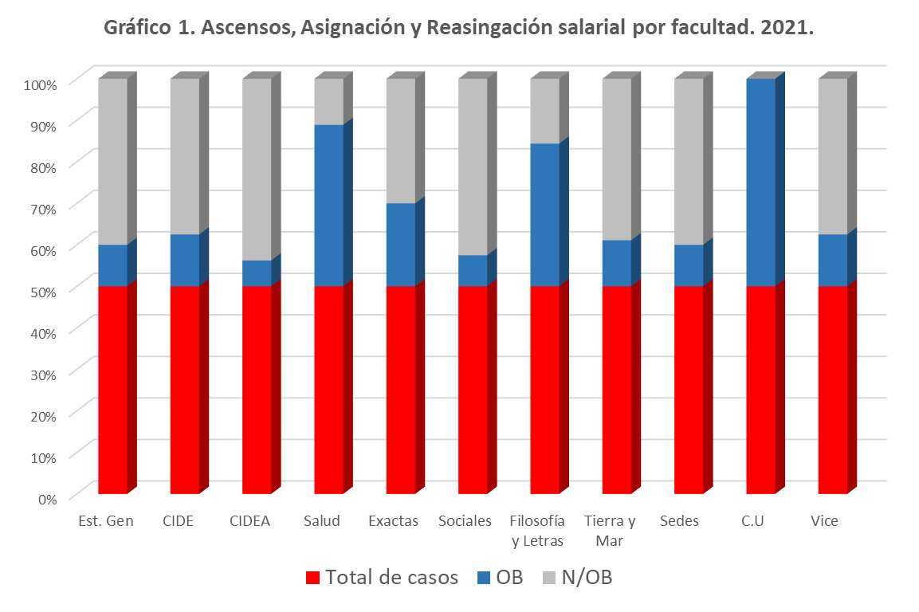

Fuente: Comisión de Carrera Académica.

Con respecto a ascensos, asignación y reasignación salarial otorgadas (Gráfico 1), fue la Facultad de Filosofía y Letras la cual tuvo mayor cantidad de académicos(as) (11 en total) a quiénes se les otorgó una categoría. En el caso de la Facultad de Ciencias Exactas y Naturales, se le otorgó una categoría a una cantidad de 8 académicos (as). La Facultad de Ciencias de la Salud 7 académicos (as) obtuvieron una nueva categoría, las Sedes un total de 4 y la Facultad de Ciencias Sociales un total de 3 académicos (as). La Facultad de Ciencias de la Tierra y Mar tuvo un total de 2 académicos (as) y finalmente, el CIDE, Estudios Generales, el CIDEA, el C. U y la Vicerrectoría un total de 1 académico (a) cada uno. Adicionalmente, los niveles de no obtención fueron altos en 7 de las 11 Facultades, los de mayor obtención fueron las Facultades de Ciencias de la Salud, Filosofía y Letras y Consejo Universitario.

Gráfico 2: Ascensos, asignación y reasignación salarial solicitadas por sexo y facultad, 2021.

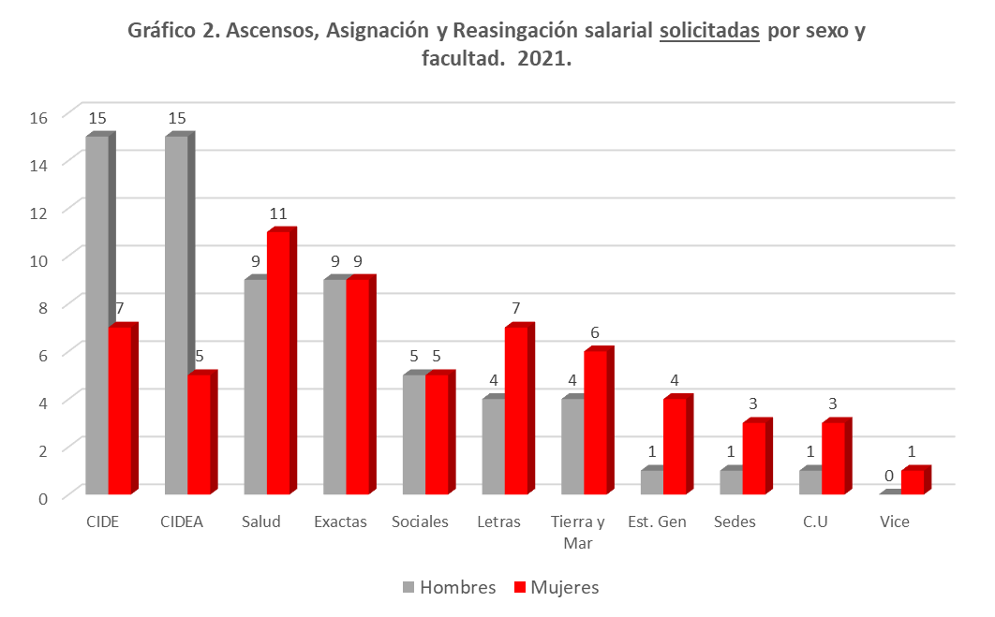

Fuente: Comisión de Carrera Académica.

En cuanto a las solicitudes de ascenso, asignación y reasignación salarial por sexo y facultad (Gráfico 2), se observa el siguiente comportamiento, en el caso de las académicas, la Facultad de Ciencias de la Salud es la que concentra una mayor cantidad de solicitudes, seguida de Ciencias de la Salud y Exactas y Naturales. Es importante indicar que en el CIDE y el CIDEA, la cantidad de académicas se reduce a una tercera parte. En el caso de Ciencias Sociales el número es equitativo, mientras que en la Facultad de Filosofía y Letras y la Facultad de Tierra y Mar existe un mayor número de solicitudes por parte de académicas. Finalmente, el Centro de Estudios Generales, las Sedes y el CU, presentan un comportamiento similar donde hay más solicitudes de académicos que de académicas.

Gráfico 3. Ascenso, asignación y reasignación salarial otorgadas por sexo y facultad, 2021.

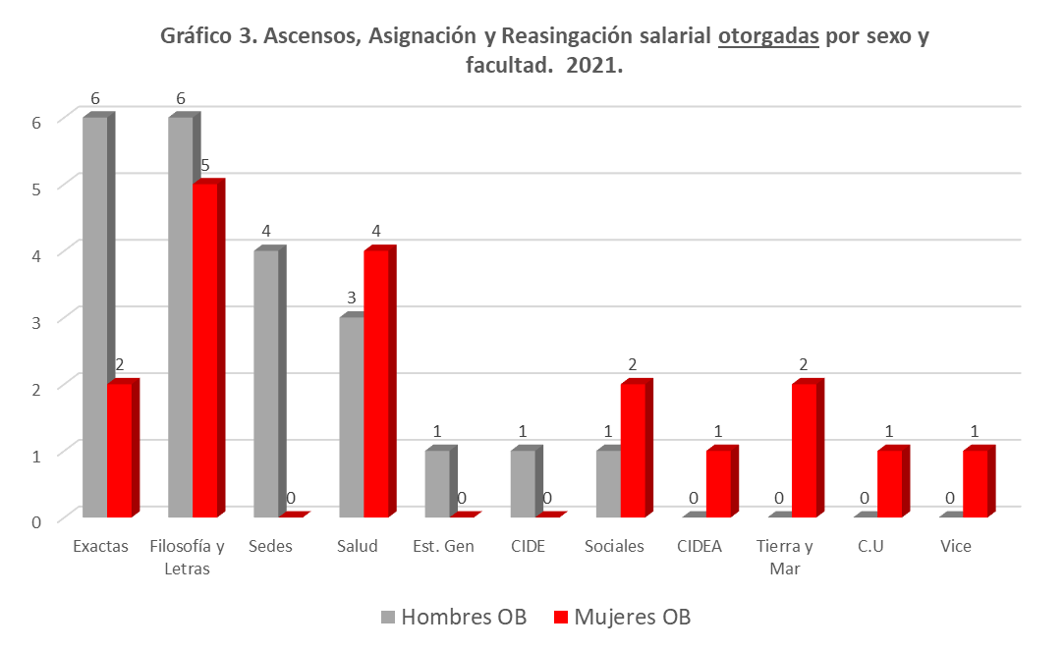

Fuente: Comisión de Carrera Académica.

En el gráfico 3, se observa que, en cuanto a ascenso, asignación y reasignación salarial otorgada por sexo y facultad, Ciencias Exactas y Naturales, así como la Facultad de Filosofía y Letras, mostraron la mayor cantidad de solicitudes otorgadas por académicos; seguido por las Sedes y la Facultad de Ciencias de la Salud, las cuales mostraron un comportamiento similar.

En cuanto a las académicas, la Facultad de Filosofía y Letras, así como la Facultad de Ciencias de la Salud muestran la mayor cantidad de solicitudes otorgadas. Finalmente, la Facultad de Ciencias de la Salud y la Facultad de Tierra y Mar presentaron un número más bajo al otorgarse la categoría salarial con respecto a las otras facultades.

Gráfico 4: Distribución porcentual de académicos según tipo de categoría salarial.

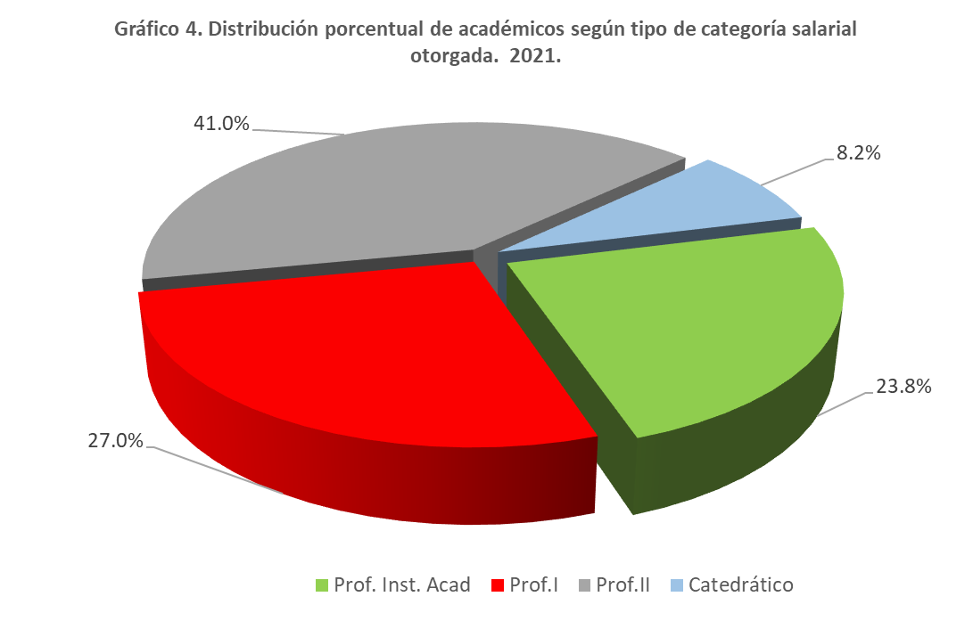

Fuente: Comisión de Carrera Académica.

En el gráfico 4, se observa la distribución porcentual de académicos según el tipo de categoría salarial otorgada. En el caso de la categoría de Profesor II, se obtuvo un 41%, seguido de Profesor I, con un 27%, Profesor Instructor Académico con 23.8% y finalmente, la categoría de Catedrático con 8.2%. De acuerdo con la *Tabla 6. Solicitudes de estudios recibidas y no otorgadas en la CCAC en 2021*, se observa una diferencia entre las solicitudes de los académicos propietarios y no propietarios. El número de solicitudes de los no propietarios duplica la de los propietarios. Aunque esta información requeriría un análisis posterior, podría pensarse que este comportamiento responde al interés de la población interina de posicionarse con una mayor estabilidad laboral en las diferentes unidades académicas.

Gráfico 5: Categoría de profesor instructor académico otorgada por facultad, 2021.

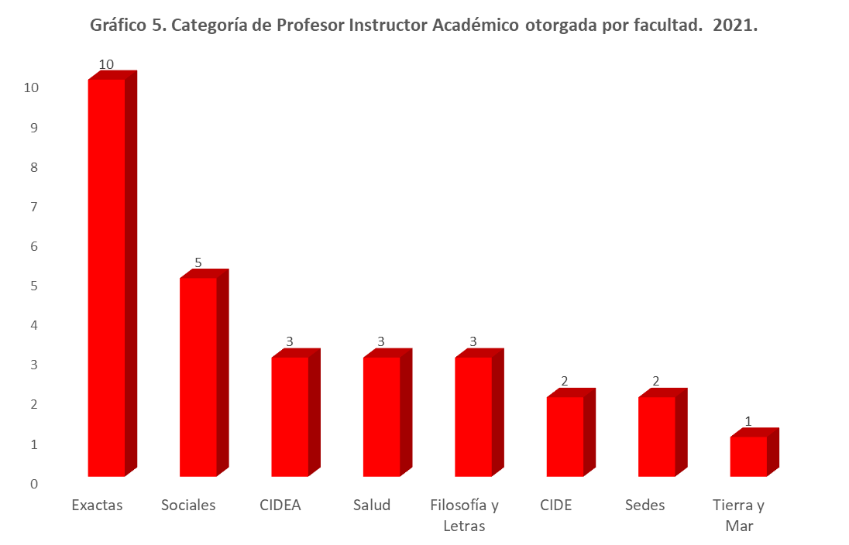

Fuente: Comisión de Carrera Académica.

En cuanto a la categoría de Profesor Instructor Académico otorgada por facultad, se observa en el gráfico 5, que la Facultad de Ciencias Exactas y Naturales obtuvo la mayor cantidad de académicos en esta categoría, seguido de la Facultad de Ciencias Sociales, el CIDEA, la Facultad de Ciencias de la Salud y la Facultad de Filosofía y Letras. Finalmente, el CIDE y las Sedes y la Facultad de Ciencias de la Tierra y Mar obtienen un número menor de académicos en esta categoría con respecto a las otras facultades.

Gráfico 6: Categoría de profesor I otorgada por facultad, 2021.

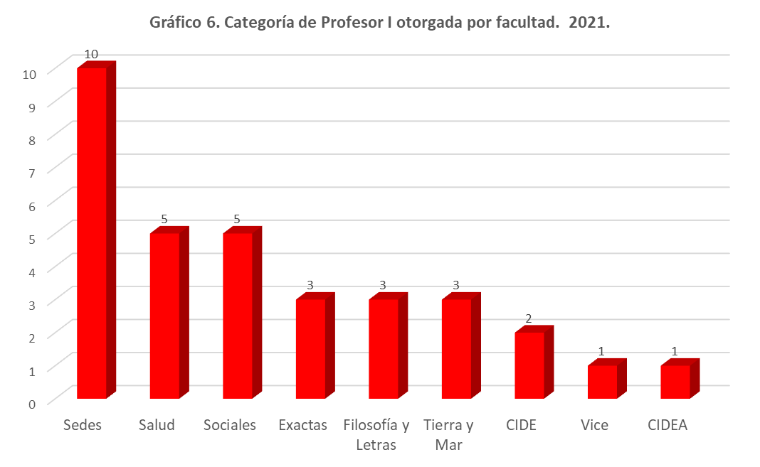

Fuente: Comisión de Carrera Académica.

Con respecto a la categoría de Profesor I otorgada por facultad, se observa en el gráfico 6, que las Sedes duplican a la Facultad de Ciencias de la Salud y la la Facultad de Ciencias Sociales. La Facultad de Ciencias Exactas y Naturales, Filosofía y Letras y Tierra y Mar se comportaron de manera similar en cuanto la obtención de esta categoría. Finalmente, el CIDE, Vicerrectoría y el CIDEA obtienen un número menor de académicos en esta categoría con respecto a las otras facultades.

Gráfico 7: Categoría de profesor II otorgada por facultad, 2021.

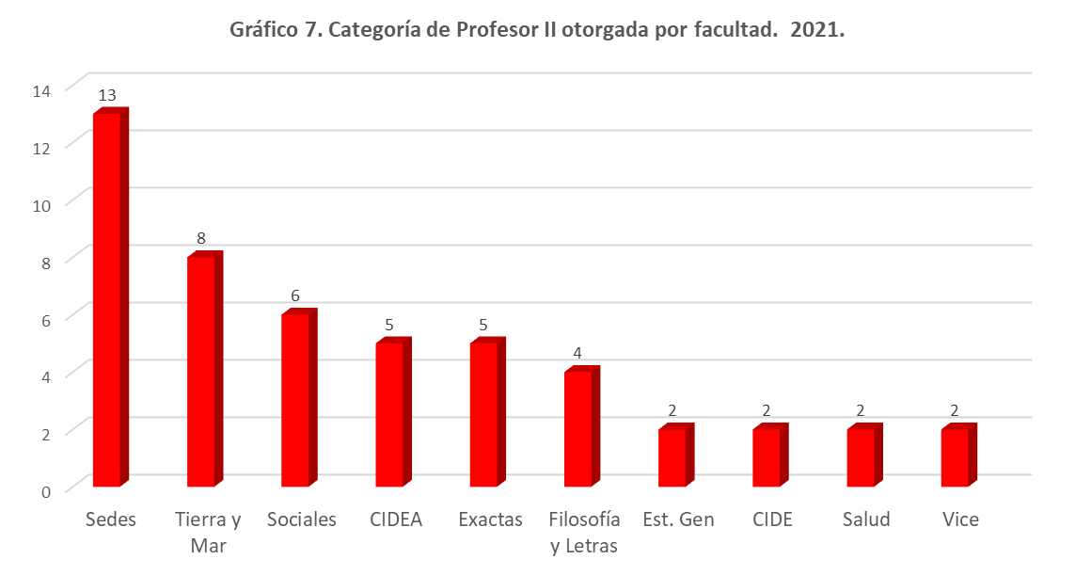

Fuente: Comisión de Carrera Académica.

En cuanto a la categoría de Profesor II otorgada por facultad, se observa en el gráfico 7, que las Sedes obtienen el mayor número de académicos en esta categoría. La Facultad de Tierra y Mar, Ciencias Sociales, CIDEA, Ciencias Exactas y Naturales y Filosofía y Letras muestran un número similar. Finalmente, Estudios Generales, el CIDE, Ciencias de la Salud y las Vicerrectorías obtienen un número menor de académicos en esta categoría con respecto a las otras facultades.

Gráfico 8: Categoría de catedrático otorgada por facultad, 2021.

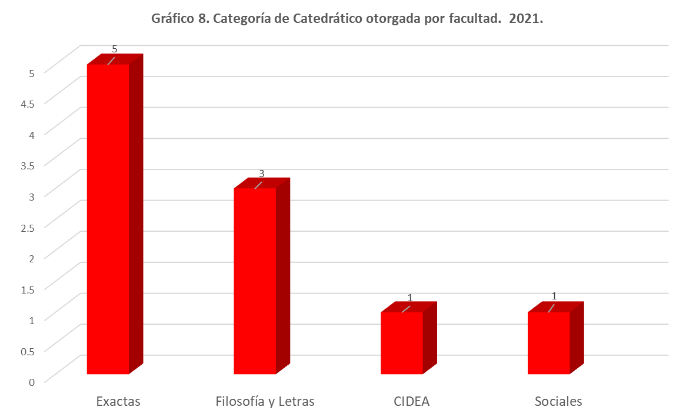

Fuente: Comisión de Carrera Académica.

Con respecto a la categoría de Catedrático otorgada por facultad, se observa en el gráfico 8, que la Facultad de Ciencias Exactas y Naturales obtiene el mayor número de académicos en esta categoría. La Facultad de Filosofía y Letras le sigue a la Facultad de Ciencias Exactas y Naturales. Finalmente, el CIDEA y la Facultad de Ciencias Sociales obtienen un número menor e igual, entre ellas, de académicos en esta categoría con respecto a las otras facultades.

2.4 Análisis de la Producción Intelectual Presentada Durante el 2021

Introducción

Este apartado tiene por objetivo brindar un panorama de las características de los atestados que fueron presentados por el sector académico durante la apertura de recepción.

Para los procesos de gestión de la Comisión de Carrera Académica resulta esencial poder analizar la naturaleza y las características de la producción intelectual presentada. Este análisis permite generar una visión de fondo con respecto al mérito académico, la naturaleza de los procesos de producción intelectual que se presentan en las áreas diversas de conocimiento de la universidad. Asimismo, se logra evidenciar un conjunto de retos relacionados con la operacionalización de los procesos de trabajo de la comisión y su instrumentalización en las labores de evaluación.

Este apartado en el informe constituye el primer acercamiento a los datos generados. Debe entenderse que el acercamiento al fenómeno implica la necesidad de una profundización desde la perspectiva cualitativa, que trasciende las posibilidades de lo generado.

Los datos con los que se trabaja este apartado fueron aportados por el Centro de Gestión Informática de la Dirección de Tecnologías de Información de la Universidad Nacional.

Consideraciones metodológicas básicas

Para el desarrollo de este apartado se trabajó con el siguiente universo de información:

**N=**1560 atestados evaluados a partir de la apertura efectuada de marzo a octubre del 2021.

**Unidad de análisis:** Características del atestado considerando la procedencia del académico.

**Tipo de análisis:** Estadístico – Descriptivo.

Debe advertirse al lector que las consideraciones subsiguientes son descriptivas y pueden ser profundizadas posteriormente con otro tipo de análisis estadístico y adicionalmente con consideraciones cualitativas que permita establecer y caracterizar las relaciones de las variables de la producción intelectual de la comunidad académica de la Universidad Nacional.

Asimismo, el contar con este tipo de reporte en futuros años permitirá la profundización en distintos campos de su acción de acuerdo con el marco normativo que orienta su trabajo.

Variables Trabajadas en la Indagación

Se han trabajado las siguientes variables en la generación del reporte de producción intelectual:

Promedios de Producción Intelectual por Unidad Ejecutora

Esto se trabajó consolidando los datos por Facultad, Sedes, Vicerrectorías, Institutos. Para su cálculo, se realizó la sumatoria de los atestados pertenecientes a académicos de cada instancia. Con estos datos se estableció un promedio.

Promedios de Puntaje de Atestados Mejor Calificados por Facultad, Centro o Sede

Para el desarrollo de los datos en este rango, se tomaron los valores más altos de todos los atestados. Posteriormente, con base en ese dato, se agruparon los atestados según las unidades ejecutoras que se acercaban al dato mayor y se promediaron. Estos se realizaron consolidando los datos de las escuelas e instancias que pertenecen a una misma unidad productora. Se entiende como mejor calificado el atestado por el puntaje referido por el evaluador. Un estudio posterior, requeriría una profundización sobre el soporte cualitativo que llevó a esa obtención de puntaje.

Promedios de Puntaje de Atestados Calificados con un Puntaje más bajo por la Facultad, Centro o Sede

El procedimiento técnico para la elaboración de este tipo de análisis fue exactamente el mismo que el anterior, pero tomando como referencia las calificaciones más bajas. Igualmente se consolidaron de acuerdo a las instancias que pertenecen a una misma unidad ejecutora.

Frecuencia de Atestados de Mejor Puntaje por Escuela

Para este análisis, se tomó una muestra total de 40 atestados que oscilan entre valores de puntuación entre 2,2 puntos y 3 puntos.

Frecuencia de Atestados de Menor Puntaje por Escuela

Para el análisis de esto se tomó una muestra total de 67 atestados con valores de puntuación que oscilan entre 0,03 a 0,1 puntos.

Puntajes por Tipo de Estratificación Presentada

Esto se realizó tanto en los atestados de mayor puntuación como en los de menor puntuación, tomando como referencia el tipo de estratificación realizada por el solicitante. Es importante a futuro poder realizar una consolidación de este tipo de análisis por Facultad, Centro o Sede y también por escuela específica.

Presentación de Resultados

En cuanto a la producción intelectual por unidad ejecutora se mantuvo el comportamiento que se muestra en el gráfico 9. Este presenta una idea del trabajo que la Comisión de Carrera Académica viene considerando por la experiencia que se tiene en el proceso de revisión de atestados. Esta permite expresar la siguiente hipótesis:

*Existe una asociación estadísticamente significativa entre la Facultad, Centro o Sede desde la cual se genera un atestado y la calificación que potencialmente pueda tener este en el marco de un proceso de evaluación.*

Realizar la prueba estadística correspondiente permitiría abrir nuevos horizontes de investigación en lo que respecta a los criterios de puntuación con respecto a las diferentes instancias de la institución.

Otro elemento que debe ser profundizado a futuro tiene que ver con el hecho de que eventualmente el comportamiento reflejado por los atestados tendría que ser valorado también por la naturaleza de las categorías académicas y solicitudes que se generan. Esto permitirá tener un mayor acercamiento al fenómeno.

Gráfico 9: Promedio de producción intelectual (mayor y menor) durante marzo-octubre de 2021 por facultad.

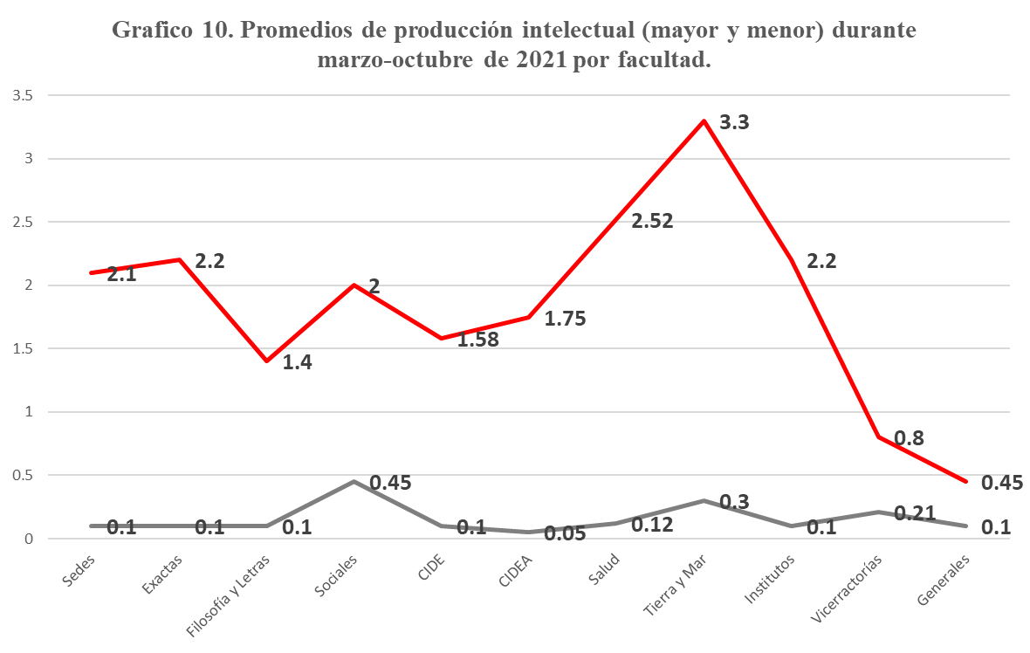Fuente: Comisión de Carrera Académica.

Con relación con los promedios de las puntuaciones mejor calificadas y clasificadas con un puntaje más bajo por Facultad, Centro o Sede se tienen los siguientes datos:

Tabla 8. Promedios de las producciones mejor y calificadas con un puntaje más bajo de producción intelectual durante marzo – octubre 2021 por Facultad, Centro o Sede de la Universidad Nacional.

|  |  |  |
| --- | --- | --- |
| **FACULTAD, CENTRO Y SEDES** | **PROMEDIO MEJORES PUNTUACIONES** | **PROMEDIO PUNTUACIONES MÁS BAJAS** |
| SEDES | 2,1 | 0,1 |
| CIENCIAS EXACTAS | 2,2 | 0,1 |
| FILOSOFÍA Y LETRAS | 1,4 | 0,1 |
| CIENCIAS SOCIALES | 2 | 0,4 |
| CIDE | 1,58 | 0,1 |
| CIDEA | 1,75 | 0,05 |
| CIENCIAS DE LASALUD | 2,52 | 0,12 |
| CIENCIAS DE LA TIERRA Y EL MAR | 3,3 | 0,3 |
| INSTITUTOS | 2,2 | 0,1 |
| VICERRECTORÍAS | 0,8 | 0,21 |
| CENTRO DE E. GENERALES | 0,45 | 0,1 |

Fuente: Comisión de Carrera Académica

La información de la tabla 8, permite apreciar que en las Vicerrectorías y el CIDEA los promedios de puntuación de las mejores calificaciones son los más bajos, mientras que en el caso la Facultad de Tierra y Mar y Ciencias de la Salud son mucho más altos.

Los problemas con respecto a la puntuación del CIDEA se hacen aún más evidentes cuando se observan los promedios de los atestados de calificaciones más bajas. Esto ya que el dato es de 0,05 siendo 50% menor que el de las sedes, Facultad de Ciencias, Exactas y Naturales, Filosofía y Letras y los institutos. En el caso de las otras instancias la diferencia de puntaje es mucho mayor.

Cuando se hace el análisis de los atestados de mayor puntaje con respecto a la escuela o entidad específica de referencia es posible observar un conjunto de insumos que refuerzan la idea de trabajo en relación con las características de la producción intelectual (Gráfico 10).

Gráfico 10: Frecuencia de atestados de mayor puntaje por escuelas de referencia período 2021.

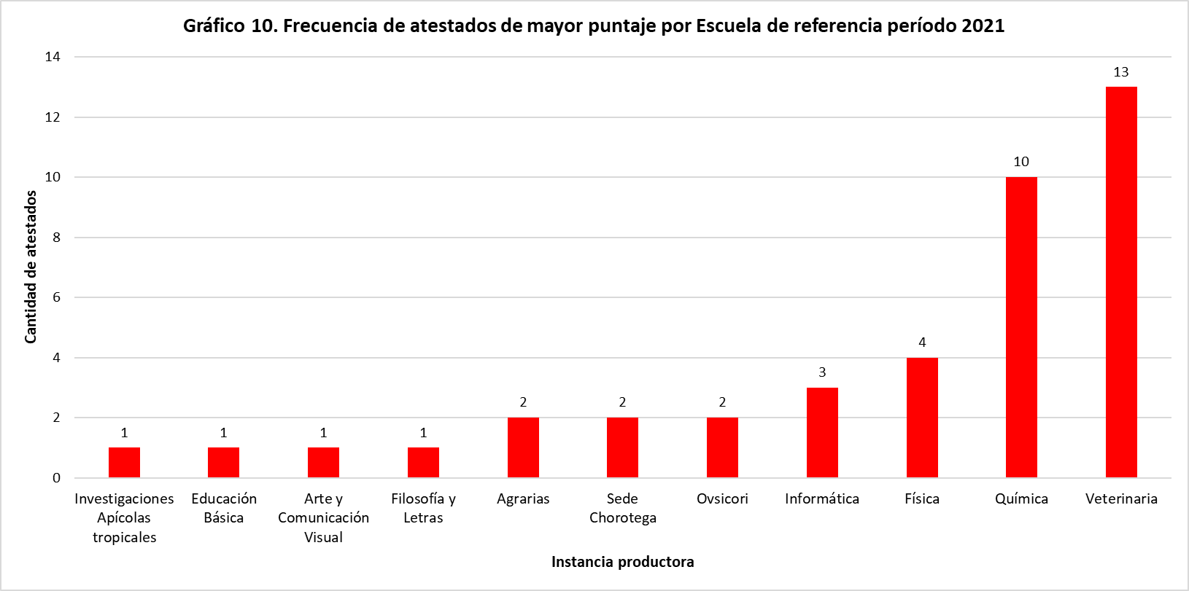

Fuente: Comisión de Carrera Académica. Valores de puntuación comprendidos entre 2,2 a 3 puntos.

El comportamiento que se observa en el gráfico 10, merece una consideración especial. Si se observan los atestados, en los casos de la Escuela de Medicina Veterinaria y Química la probabilidad de que sean de mayor puntaje son mayores que con respecto a las otras escuelas.

P (A)= Probabilidad de casos de eventos favorables/Total de casos

P( V Y Q) = 23/40 = 0,5

P ( O)= 17/40 =0,4

La probabilidad de un atestado de mejor puntuación por escuela

Es claro que el 57,5% de los atestados mejor calificados provienen de estas dos escuelas mientras que el 42,5% restantes se reparte entre 9 instancias distintas.

El panorama de diversidad y asimetría entre las puntuaciones se refleja cuando se observa el comportamiento de distribución de frecuencias de los atestados de menor puntaje por escuela o instancia (Gráfico 11).

Gráfico 11: Distribución de atestados de menor puntaje por escuela de referencia período 2021.

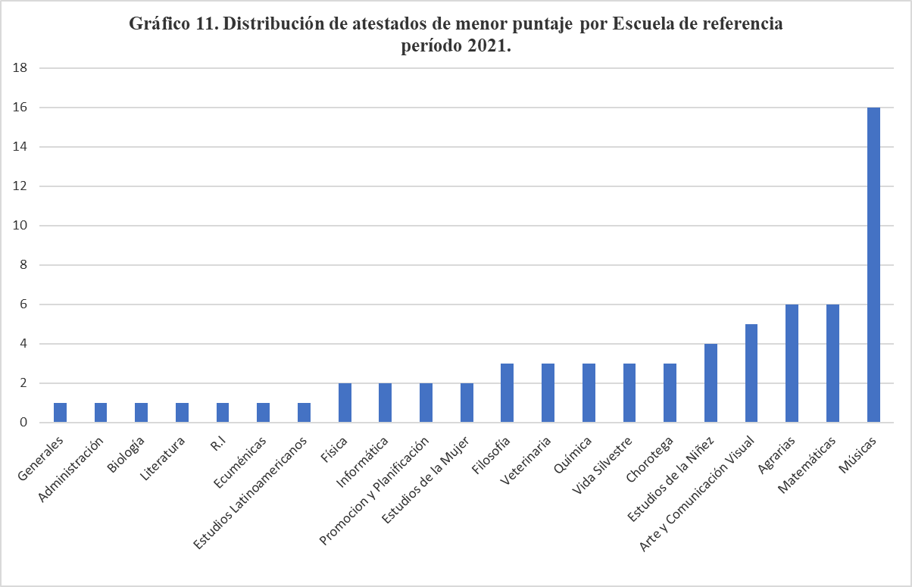 Fuente: Comisión de Carrera Académica. n=67 en calificaciones que oscilan entre 0,03 a 0,1.

Cuando se realiza el análisis de probabilidad se observan elementos sumamente interesantes en lo referido a las diferencias significativas que existen dependiendo de la Facultad, Centro o Sede. En este caso se compara al CIDEA con la Escuela de Química y Veterinaria.

P (A)= Probabilidad de casos de eventos favorables/Total de casos

P( CIDEA) = 21/67 = 0,3

P (Q Y V)= 6/67 =0,08

La probabilidad de que un atestado de peor puntuación por escuela.

Es claro que el 31% de los atestados peor calificados provienen del CIDEA mientras que el 69% restante se reparte entre 19 instancias distintas.

Un aspecto que debe ser tomado en cuenta en la naturaleza de los atestados que están siendo ingresados por la población académica. Esto es medular en el tanto, la naturaleza de los mismos tiene estrecha relación con la visión de mérito académico que se está proyectando y además que se está puntuando. Cuando se observa por ejemplo el tipo de atestado que tiene mejores puntajes, se tiene el siguiente comportamiento (Gráfico 12).

Gráfico 12. Cantidad de atestados de puntajes más altos en producción intelectual durante marzo – octubre 2021 según estratificación Universidad Nacional.

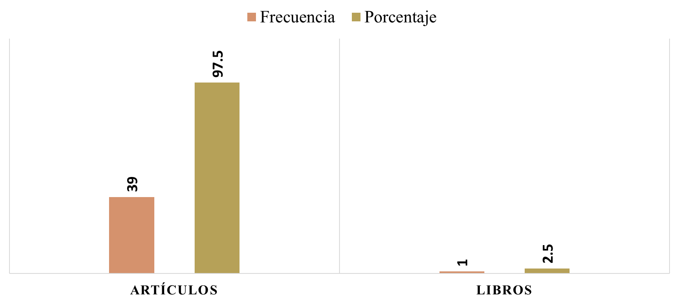

Fuente: Comisión de Carrera Académica

Resulta claro que las tendencias de reconocimiento a la producción más alta en esta apertura privilegiaron en particular lo referido a los artículos.

Esto introduce una serie de inquietudes con respecto a:

-La relación de la naturaleza de la producción con el mérito académico

-La relación existente entre los criterios de calidad de las revistas y los criterios de mérito académico.

-La naturaleza de las relaciones entre áreas y main streams globales de conocimiento en cada campo

Igualmente, cuando se visualiza el tipo de atestado desde los puntajes más bajos es posible reforzar la idea de que desde la perspectiva académica con la que se presentan los atestados y la naturaleza de los criterios de trabajo con los que se evalúa (Gráfico 13).

Gráfico 13: Estratificación de atentados 2021.

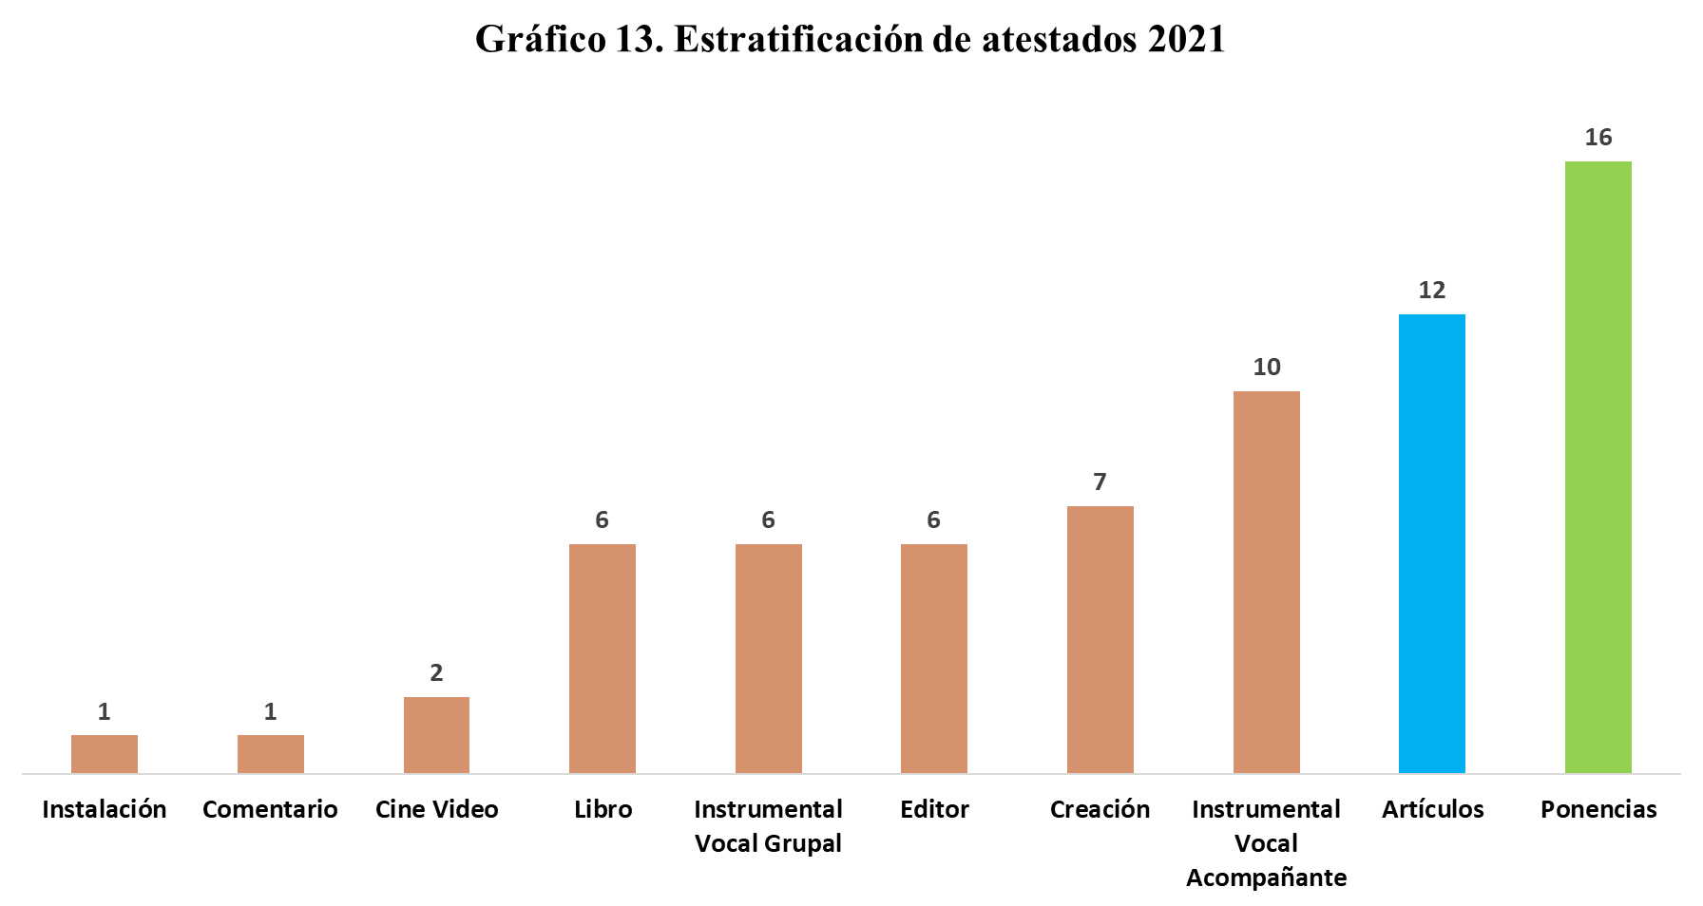Fuente: Comisión de Carrera Académica

Los tipos de atestados permiten evidenciar que las ponencias y los artículos tienen los niveles de puntuación más bajos.

Esto introduce un conjunto de dudas relacionado con:

¿Cómo juega el área de conocimiento en el marco de la valoración de la Comisión con respecto a cada atestado?

¿Cuál es el nivel de importancia en términos de puntuación que se le asigna a otro tipo de atestado?

¿Cómo administrar este tipo de comportamiento de las puntuaciones por área de conocimiento?

2.5 Incumplimientos contractuales del Régimen de Dedicación Exclusiva y Licencia Remunerada

En el año 2021, mediante RESOLUCIÓN UNA-CCAC-PROCED-02-2021, la Comisión de Carrera Académica resolvió el proceso de investigación llevado a cabo en 2020-2021, respecto a una denuncia anónima recibida en relación con el incumplimiento al Régimen de Dedicación Exclusiva de una persona académica de la Universidad Nacional, que tuvo como consecuencia la suspensión del pago del beneficio de la Dedicación Exclusiva, el cobro de los daños de conformidad con los ingresos percibidos y la suspensión del Régimen por tres años a partir de la notificación de la Resolución.

Respecto al incumplimiento contractual de Licencia Remunerada, en el 2021, la Comisión de Carrera Académica, da seguimiento a la incorporación en condición ad-honorem de una persona académica ex-funcionaria que disfrutó de este beneficio en el 2019, y que se acogió a su jubilación en 2020. En consecuencia, no logró cumplir con la cláusula segunda y cuarta del Contrato de Licencia Remunerada y del artículo 87, inciso f) del Reglamento del Régimen de Carrera Académica, como requisito para la elaboración del finiquito del contrato de Licencia Remunerada que establece la prestación futura de servicios a la institución por un periodo de tres años. Lamentablemente, a finales del 2021, se da el deceso de la persona ex-funcionaria y por lo tanto mediante el acuerdo UNA-CCAC-ACUE-056-2022 con fecha 15 de marzo de 2022, la Comisión remite el finiquito de contrato de Licencia Remunerada a la Rectoría para su firma y archivo del expediente.

2.6 Propuesta y modificaciones al Reglamento de Carrera Académica

En el año 2016, la Comisión de Carrera Académica, envió al Consejo Universitario una propuesta de modificación integral al Reglamento de la cual, al cierre de este informe, se desconoce que el Consejo Universitario haya emitido algún criterio de la propuesta.

A partir del año 2019, de conformidad a criterios institucionales, como el requisito de posgrado para laborar en la UNA y la entrada en vigencia de la Ley 9635 Fortalecimiento de las Finanzas Públicas, tanto del Consejo Universitario, la Rectoría y este órgano colegiado, han elaborado distintas propuestas de modificaciones parciales al Reglamento de Carrera Académica. Mediante audiencias escritas u orales, la Comisión ha emitido criterios y diferentes argumentaciones acerca de la conveniencia e implicaciones de la incorporación de cambios en la normativa que regula a los Regímenes que administra la Comisión.

A continuación, se presenta un reporte de los acuerdos enviados por la Comisión de Carrera Académica en relación con las propuestas de modificación al Reglamento:

Tabla 9: Participación de audiencias escritas y orales de modificación al Reglamento de Carrera Académica.

|  |  |  |
| --- | --- | --- |
| *Participación de audiencias escritas y orales de modificación al*  *Reglamento de Carrera Académica* | | |
| **Cantidad** | **N.° de Acuerdo** | **Modificación al Reglamento** |
| 1. | UNA-CCAC-ACUE-90-2019 | Propuesta de modificación a los artículos 26,48, 50, 51, 52, 53 y 70. |
| 2. | UNA-CCAC-ACUE-244-2019 | Propuesta de modificación de los artículos 26, 30, 46, 48, 51, 52, 53, 55, 69 y 70 del Reglamento de Carrera Académica vigente. |
| 3. | UNA-CCAC-ACUE-EXT-52-2021 | Sugerir respetuosamente al consejo universitario que se valore nuevamente la propuesta de modificación del reglamento de carrera académica, presentada por esta comisión en el año 2019, con respecto a la experiencia académica, méritos académicos, puntajes de atestados y vinculación con la investigación, docencia y extensión y mecanismos de ascenso y asignación salarial de las diferentes categorías, así como el análisis de los Regímenes de Carrera Académica en las universidades adscritas a CONARE. |
| 4. | UNA-CCAC-ACUE-EXT-45-2021 | Avalar la propuesta de transitorio al artículo 24 sobre presentación de solicitudes y vigencia de resolución, del reglamento de régimen de la Comisión de Carrera propuesta por la CATI, de postergar la Convocatoria para la presentación de atestados en términos de ascensos, asignación salarial y asignación salarial, hasta el 13 de Agosto de 2021. |
| cati | UNA-CCAC-ACUE-156-2021 | Remitir en audiencia escrita, la información solicitada a la comisión de carrera académica, sobre las observaciones e implicaciones a considerar, referentes a las modificaciones planteadas en el oficio UNA-R-OFIC-1138-2021, con respecto al reglamento del Régimen de Carrera Académica. |
| 6. | UNA-CCAC-ACUE-189-2021 | Anotar que la propuesta de modificación del artículo 24 debe considerar también los plazos de respuesta a las solicitudes establecidos en el artículo 12 bis del Reglamento de Carrera académica y las implicaciones que tienen en el proceso de evaluación de las solicitudes de estudio.  Indicar que la modificación de los puntajes planteados en los TRANSITORIOS a los artículos 52, 52 Y 53, implica la actualización de los criterios establecidos en el Sistema SICA; en consecuencia, la Comisión requerirá de recursos informáticos adicionales para Actualizar dicho sistema de conformidad con los nuevos puntajes. |
| 7. | UNA-CCAC-ACUE-193-2021 | No tiene observaciones a la propuesta para la modificación del artículo 18, 22, Transitorio artículo 22, y artículo 24 del reglamento del Régimen de Contratación Laboral de la UNA. |
| 8. | UNA-CCAC-ACUE-245-2021 | Interpretación auténtica de los artículos 24, 26, 46 y 53 reglamento de Carrera Académica.  Interpretación auténtica del TRANSITORIO a los artículos 77 y 78 por no estar clara la norma en sí misma. |
| 9. | UNA-CCAC-ACUE-265-2021 | Recomendar al Consejo Universitario que las modificaciones que se hagan al reglamento de carrera académica, entren en vigor a partir de la fecha de publicación del Alcance n°4 a la Gaceta N°14-2021 del 27 de agosto de 2021, con el fin de evitar una posible discriminación a la población académica. |
| 10. | Audiencia oral realizada el 28 de septiembre a las 2:00 p.m., con la Comisión Especial del Consejo Universitario. |  |

Fuente: Oficina de Carrera Académica.

2.7 Atención a consultas realizadas del personal académico de la Universidad Nacional

De forma complementaria a los estudios de solicitudes de ascenso, asignaciones e incentivos salariales, la CCAC atiende las consultas telefónicas, por correo electrónico o presencial del sector académico que plantea diversas inquietudes, y solicitud de información, dudas de las convocatorias, procedimientos, articulado del reglamento entre otros. Estas consultas son resueltas en primera instancia por el personal administrativo o la presidencia. Sin embargo, por la complejidad de algunas de estas, se elevan a la Comisión para que se analicen y se resuelvan por acuerdo del órgano colegiado.

Además, si es de interés de la Unidad Académica, la CCAC participa en actividades de orientación y capacitación para el personal académico en relación con los Regímenes que administra. Por ejemplo, se llevó a cabo una sesión informativa el 12 de abril para el personal académico de la División de Educación para el Trabajo mediante invitación en oficio UNA-DET-OFIC-075-2021.

Debido a la situación de la pandemia mundial COVID-19, la mayoría de las consultas se atendieron desde las plataformas de correo electrónico institucional o por Microsoft Teams. En total se contabilizó 600 consultas y respuestas en el correo oficial de la Oficina de Carrera Académica [cocad@una.cr](mailto:cocad@una.cr)

Llama la atención que algunos académicos de la Universidad, utilizan este servicio para mostrar inquietudes de sus estudios anteriores, puntajes obtenidos y tiempo servido reconocido por la institución, que se convierten en solicitudes fuera de las convocatorias establecidas por la Comisión. Algunas de estas requieren ingresar a estudio interno para que se evalúe el caso y se de una adecuada resolución. Este tipo de solicitudes conlleva una labor emergente y adicional por parte de los miembros de la Comisión que resulta de estas consultas análisis de históricos del personal académico fuera del periodo de convocatoria para la recepción de solicitudes de estudios.

RETOS PENDIENTES DE RESOLVER POR PARTE DE LA COMISIÓN DE CARRERA ACADÉMICA

3.1 Sistema de Información de Carrera Académica, SICA

Desde la implementación del SICA en el año 2016, la CCAC ha manifestado a las autoridades superiores la necesidad de contar en su personal administrativo con un especialista en el área de informática, que atienda de forma oportuna el mejoramiento continuo y el desarrollo del sistema SICA. El desarrollo del sistema implica, por un lado, la actualización del SICA de conformidad con la normativa vigente, y por el otro lado, la actualización permanente de los procedimientos académico-administrativos que demanda la evaluación de las solicitudes. Asimismo, para la corrección de inconsistencias en reportes de tiempo servido, y reportes estadísticos que se alimentan de la base de datos que se generan con el ingreso de información en el SICA. Adicionalmente, en los últimos meses se ha hecho recurrente la necesidad de información estadística por parte de otras instancias, necesaria para la toma de decisiones, y al día de hoy la Comisión no cuenta con suficiente personal para llevar a cabo esta función.

En el 2021, se emitieron 15 Itops al Centro de Gestión Informática (CGI) para investigar y/o corregir inconsistencias en la información que genera SICA y 364 acuerdos de la CCAC de solicitudes de modificaciones al SICA. Es importante destacar que, aunque el CGI hizo las gestiones para atender las solicitudes planteadas por la CCAC, esta instancia maneja su propia agenda de trabajo y su propio protocolo de atención a las diversas solicitudes, lo que ocasiona atrasos en el tiempo de respuesta que tiene el miembro de la Comisión para concluir con la evaluación de una solicitud de estudio.

En línea con lo anterior, las modificaciones al Reglamento publicadas en el ALCANCE N.° 4 A LA UNA-GACETA N.° 14-2021 fueron de conocimiento de la comunidad universitaria el 27 de agosto de 2021. Sin embargo, las modificaciones al SICA, de forma que fueran consistentes con la nueva normativa, no se lograron implementar oportunamente, lo que ocasionó problemas a la hora de comunicar los resultados de las solicitudes de ascenso, asignación salarial y reasignación salarial, entre otros.

Otra situación que tiene implicaciones no convenientes en la recepción de solicitudes, es la incompatibilidad de los catálogos de los módulos Persona General de Recursos Humanos y SICA en SIGESA. En consecuencia, la estratificación de atestados en el módulo de Persona General en ocasiones no coincide con lo que aparece en el SICA y esto genera inconvenientes a la hora de evaluar las solicitudes de estudio por parte de la CCAC.

3.2 Nombramiento de personal académico suplente

En la actualidad se cuenta con tres académicos suplentes representantes de la Facultad de Ciencias Exactas y Naturales, de la Facultad de Filosofía y Letras y del Centro de Investigación y Docencia en Educación (CIDE). Aún queda pendiente el nombramiento de los suplentes representantes de la Facultad de Ciencias de la Salud, Facultad de Ciencias Sociales, Centro de Investigación, Docencia y Extensión Artística (CIDEA).

Durante el 2021, el Consejo Universitario realizó tres convocatorias a la Comunidad Universitaria para el nombramiento de personal académico suplente de las Facultades mencionadas; sin embargo, en unos casos no hubo participación por parte del sector académico y fueron declarados desiertos los concursos y en otros casos los académicos que se postularon no fueron nombrados por parte del Consejo Universitario. Es una situación recurrente en los últimos años dado que, en apariencia, hay poco interés en formar parte de los representantes de facultad ante la CCAC. Por consiguiente, este órgano no ha logrado completar el equipo de académicos suplentes.

Por lo tanto, esta Comisión considera pertinente hacer un análisis más exhaustivo con respecto a las posibles causas de este comportamiento, tanto, para el nombramiento de miembros propietarios, como, de suplentes.

3.3 Manejo de lenguajes computacionales

La Escuela de Informática y Computación (EIC) no ha finalizado el proceso de establecer los requisitos y procedimientos para la valoración del lenguaje computacional, de conformidad con lo establecido en el Reglamento de Carrera Académica. Sin embargo, esta Comisión está trabajando en conjunto con la EIC en la elaboración de los mismos, los cuales serán comunicados a la comunidad universitaria en los próximos días.

3.4 Evaluación de la Docencia y la Extensión universitaria

El vigente Reglamento de Carrera Académica establece, en el Artículo 26 Bis, inciso d, la *Evaluación* como uno de los atestados a valorar. Adicionalmente, el transitorio al inciso d de este artículo entrará en vigencia hasta que la universidad cuente con las herramientas idóneas para su evaluación y puntuación. En ese sentido, la Comisión de Carrera Académica debe trabajar, de manera conjunta con la Vicerrectoría de Docencia y la Vicerrectoría de Extensión, en el desarrollo e implementación de los requisitos para evaluar la docencia y la extensión, respectivamente, de los académicos de la universidad.

Adicionalmente, la Ley de Fortalecimiento de las Finanzas Públicas estableció una serie de nuevos criterios que se deben valorar al evaluar cursos de capacitación, aprovechamiento, didáctica universitaria, entre otros. En ese sentido, la Comisión de Carrera Académica debe actualizar los rubros donde apliquen los criterios establecidos en la ley supra citada.

3.5 Verificación del contenido presupuestario en conjunto con DPRH y PGF

La modificación del Reglamento de Carrera Académica publicado en el Alcance 4 a la Gaceta 7-2021 le asignó nuevas funciones a la Comisión de Carrera Académica. En particular, la verificación de contenido presupuestario como parte integral de la valoración de las solicitudes de ascenso, asignación salarial, reasignación salarial, incentivo a Profesor II, incentivo a catedrático, entre otros.

En aras de cumplir con la nueva normativa y diseñar los procedimientos para la verificación de contenido presupuestario, la Comisión llevó a cabo varias reuniones de coordinación con personal del Departamento Programa de Recurso Humanos (DPRH), del Centro de Gestión Informática (CGI) y del Departamento Financiero (PGF).

Se encontró que la información requerida está dispersa; las tres instancias, CCAC, DPRH y PGF, administran información de forma individual, no integrada en una base de datos conjunta, que permita la construcción de un modelo de gestión. No obstante, las instancias involucradas desarrollaron una serie de procedimientos operativos que le permiten a la CCAC verificar la disponibilidad financiera de las solicitudes de estudio y de esa manera cumplir con la nueva función que el Reglamento de Carrera Académica establece. Es menester mencionar que este modelo de gestión se encuentra en continua evolución en aras de optimizar su funcionamiento, así como depurar información que lo alimenta, y los insumos que pueda generar, de forma que sean útiles para el Consejo Universitario, la Rectoría u otra instancia que así lo requiera. Adicionalmente, se estaría actuando conforme con lo establecido en la Ley de Protección al ciudadano del exceso de requisitos y trámites administrativos (Ley 8220).

CONCLUSIONES

Sobre la gestión administrativa y financiera

La ejecución del Plan Operativo Anual 2021 en sus objetivos y metas, en general obtuvo un porcentaje de logro del 100%. Las metas no cumplidas al 100% se refieren a: la valoración de cumplimiento que se realiza antes de finalizar el año 2021, la cantidad de solicitudes que se recibió fue menor a la proyectada debido a que hubo una sola convocatoria de recepción de solicitudes lo que implicó una menor cantidad por parte del personal académico, además la modificación del Reglamento del Régimen de Carrera Académica con implicaciones directa a los puntajes mínimos en los criterios de valoración en cada una de las categorías ( art. 51,52 y 53) e incentivos (art. 68 y 71) que se otorgan.

El presupuesto asignado a la Oficina de Carrera Académica, se ejecutó en un 100% en el año 2021, en los rubros presupuesto laboral para la jornada de tiempos completos de los miembros titulares y personal administrativo, el de operación para compras de equipo y materiales. Sin embargo, el presupuesto para el reconocimiento de Dietas presentó una subejecución debido a que la Comisión cuenta con tres de los sietes miembros suplentes y además no hubo participación de la comunidad universitaria en las tres convocatorias que realizó el Consejo Universitario para el nombramiento de representantes suplentes de cuatro Facultades, Centros y Sedes de la Universidad Nacional.

El presupuesto laboral que se asigna a la Oficina no contempló los recursos económicos necesarios para la administración de cuentas e incidencias presupuestarias para los ascensos, asignaciones salariales, incentivos y Dedicaciones Exclusivas, aunque por la normativa vigente se le confiere la responsabilidad a la Comisión de Carrera Académica realizar la verificación presupuestaria de forma previa al acuerdo de los resultados del estudio de los estudios académicos según tipo de solicitud.

El traslado hacía otras instancias de los dos puestos del personal administrativo propietario, categoría 21, implicó una inestabilidad en la gestión administrativa debido a que los puestos fueron ocupados por funcionarios que desconocen las particularidades del quehacer interno de la Comisión, lo cual implicó meses de inducción, aprendizaje y comprensión de los procedimientos administrativos que tiene establecido Carrera Académica. Además, el personal administrativo interino que se nombró por sustitución se mantuvieron menos de un año en el puesto, por lo tanto, en los últimos cuatro años se ha tenido cinco nombramientos de personal administrativo por sustitución.

En lo que respecta a los retos por resolver que tiene esta Comisión, se puede concluir que la modificación del Reglamento de Carrera Académica en el año 2021 trajo consigo una serie de desafíos de operacionalidad: modificación del sistema SICA, verificación de disponibilidad financiera, necesidad de recursos adicionales para cumplir con la nueva normativa, entre otros. Algunos de estos retos son competencia exclusiva de la CCAC, pero otros requieren de la participación/colaboración de otras instancias como CGI, PDRH, PGF y Rectoría. Adicionalmente, esta coyuntura también trajo consigo la necesidad de que la Institución implemente las acciones necesarias para que la información que administran las diferentes instancias de la Universidad se integre en un único sistema de información, de conformidad con lo establecido en la Ley de Protección al ciudadano del exceso de requisitos y trámites administrativos (Ley 8220).

En relación con el comportamiento de las solicitudes y producción intelectual

El trabajo realizado a nivel del análisis de los datos permite evidenciar la presencia de un conjunto de fenómenos que deben ser profundizados mediante una investigación más amplia. En primera instancia se logra visualizar que el comportamiento de éxito o fracaso de las solicitudes tiene una asociación con la instancia a la que pertenece la persona académica. Esto además se complejiza cuando se trabaja la variable género, ya que, desde un punto de vista preliminar, se logra ver que en algunas Facultades. Centros, Sedes o Escuelas, pueden existir mayores dificultades para las mujeres en la obtención de una respuesta positiva al presentar sus solicitudes.

Resulta claro que los cambios en el manejo presupuestario de las instituciones públicas en el marco de la Ley de Fortalecimiento de las Finanzas Públicas, generó un movimiento abrupto en la presentación de solicitudes por parte del sector académico. Esto posiblemente motivado por un clima de incertidumbre. La evidencia de tal situación se expresa en la cantidad de personas que obtuvieron asignación salarial o ascensos en la categoría de profesor 1 y 2.

El otro elemento que ha quedado evidenciado, es que el tiempo de servicio requerido para conseguir el ascenso o asignación salarial a la categoría catedrático, sigue siendo un filtro importante de disminución de la cantidad de solicitudes que se aprueban. Esto posiblemente se vio agudizado por el ajuste que se presentó en el transitorio del artículo 53 que indicaba un aumento de 2 puntos en el rubro de experiencia académica universitaria para la obtención de esta categoría. Cuando se realiza el análisis de esta categoría, tomando en cuenta la Facultad, Centro o Sede a la que pertenece el académico, se refleja que, en algunas de ellas, la ruta para lograr éxito puede ser más compleja, tal y como lo evidencia el comportamiento de los datos para los casos del CIDEA y la Facultad de Ciencias Sociales.

Con respecto al análisis realizado a la producción intelectual en virtud de los atestados presentados por la población, resulta clara la necesidad de hacer una profundización cualitativa en términos de investigación sobre la naturaleza de las prácticas de ejecución de la producción intelectual que permita identificar entre otras cosas, los parámetros metodológicos de elaboración tanto en aquellos de mayores y menores puntajes. Además, debe considerarse en ese análisis futuro, la calidad de la información con la cual soportan sus hallazgos en ambos grupos de producción. El tercer elemento que debería profundizar tiene que ver con los niveles de vinculación de lo que se produce académicamente con las discusiones imperantes en cada área de conocimiento.

El comportamiento de los datos sobre producción intelectual, genera una serie de preguntas medulares sobre la visión del mérito académico que tiene la institución. En primera instancia, resulta claro que las áreas de investigación, docencia y extensión universitaria deberían estar reflejadas en lo que se produce académicamente. No obstante, se ha comprobado, que el tipo de atestados estratificados evidencia una prevalencia de la producción de artículos sobre otras formas de expresión del quehacer académico.

En seguimiento a estos hallazgos, se deberían también profundizar a futuro las diferencias cualitativas por área de conocimiento de sus estructuras en la producción académica. En el estado actual, la Comisión de Carrera Académica, supone que los mecanismos e instrumentos estandarizados que posee, permiten que independientemente del área a la que pertenezca la persona académica y el atestado que presente, se puedan puntuar con un criterio de igualdad. No obstante, el comportamiento de los datos arroja dudas en relación con el criterio de equidad que podrían tener potencialmente este tipo de instrumentos por área de conocimiento. El reto a futuro lo constituye la identificación de esos puntos comunes de valoración, pero también el reconocimiento de las distancias que por la lógica natural del área de conocimiento deben respetarse para propósitos de una evaluación.

Históricamente, tal y como lo refleja el Reglamento de Carrera Académica, dentro de las competencias de este ente, el desarrollo de procesos investigativos no ha sido parte ni de las competencias ni de las atribuciones. Por ello, no se tienen ni los recursos ni los procesos que permitan que los datos que por su quehacer natural esta instancia recoge, puedan convertirse en conocimientos estratégicos para la toma de decisiones. Pensar en una Comisión que tenga perspectiva de futuro, significa en el corto plazo, facilitar el contenido presupuestario, técnico y normativo que permita que los representantes de cada área de conocimiento puedan diversificar la naturaleza de sus labores de revisión de atestados, con tareas de corte investigativo. La fórmula para ello, podría estar asociada con la posibilidad de que este espacio plantee en conjunto con otras instancias; programas, proyectos y actividades académicas que posibiliten una profundización en los complejos y pertinentes temas que a partir del análisis de la producción intelectual se presentan.

Referencias

Universidad Nacional. (1976). Proyecto del Estatuto Orgánico de la Universidad Nacional.

Universidad Nacional. (1992). Proyecto del Estatuto Orgánico de la Universidad Nacional.

Universidad Nacional. (1992*).* Propuesta de reforma al Reglamento de CarreraAcadémica.

Universidad Nacional. (1993). Estatuto Orgánico de la Universidad Nacional.

Universidad Nacional. (2015). Estatuto Orgánico de la Universidad Nacional.

Universidad Nacional, Consejo Universitario. (10 de diciembre, 2022). Acta 4076-577. Reglamento de Carrera Académica del martes 9 de diciembre, 2022. UNA- Gaceta N.° 22-2021. Órgano oficial de comunicación de la Universidad Nacional, p. 2. Recuperado de<https://documentos.una.ac.cr/bitstream/handle/unadocs/14237/UNA%20GACETA%20222021%20FIRMADA.pdf?sequence=1&isAllowed=y>